Міністерство освіти і науки України
Західноукраїнський національний університет
Кафедра менеджменту, публічного управління та персоналу

БРАТЧЕНЯ Олександр Романович
ФОРМУВАННЯ КОРПОРАТИВНОЇ КУЛЬТУРИ ЯК ЧИННИКА ГАРМОНІЗАЦІЇ ВІДНОСИН ПЕРСОНАЛУ ПІДПРИЄМСТВА
спеціальність 073 - Менеджмент
освітньо-професійна програма – «Управління персоналом»
Кваліфікаційна робота за ступенем вищої освіти «магістр»

Виконав студент групи МЕНУПм- 21
БРАТЧЕНЯ О.Р.
_________________
підпис
Науковий керівник:
к.е.н., доцент
Прохоровська С.А.
___________________
підпис
Кваліфікаційну роботу
допущено до захисту
«___» _____________ 20___р.
Завідувач кафедри
М.М. Шкільняк
________________________
підпис

Тернопіль – 2021

ЗМІСТ
ВСТУП 3
Розділ 1. ТЕОРЕТИКО-МЕТОДОЛОГІЧНІ ЗАСАДИ ВИВЧЕННЯ КОРПОРАТИВНОЇ КУЛЬТУРИ НА ПІДПРИЄМСТВІ 6
1.1 Сутність корпоративної культури та чинники її формування 6
1.2. Основні підходи до визначення типології корпоративної культури та формування її моделей 13
Висновки до розділу 1 22
Розділ 2. АНАЛІЗ СТАНУ ФОРМУВАННЯ КОРПОРАТИВНОЇ КУЛЬТУРИ НА ТОВ "СЕ БОРДНЕТЦЕ -УКРАЇНА" 23
2.1. Організаційно-економічна характеристика підприємства 23
2.2. Оцінка стану корпоративної культури 27
2.3. Вплив корпоративної культури на результати діяльності підприємства 36
Висновки до розділу 2 41
РОЗДІЛ 3. ШЛЯХИ ВДОСКОНАЛЕННЯ ФУНКЦІОНУВАННЯ КОРПОРАТИВНОЇ КУЛЬТУРИ НА ПІДПРИЄМСТВІ ТОВ "СЕ БОРДНЕТЦЕ -УКРАЇНА" 42
3.1 Розробка рекомендацій щодо покращення корпоративної культури на підприємстві 42
3.2 Впровадження зарубіжного досвіду щодо розвитку корпоративної культури на підприємстві "СЕ БОРДНЕТЦЕ -УКРАЇНА" 51
Висновки до розділу 3 55
ВИСНОВКИ 56
СПИСОК ЛІТЕРАТУРНИХ ДЖЕРЕЛ 59

ВСТУП
Актуальність теми: Як свідчить світовий досвід успішних компаній, впровадження та розвиток корпоративної культури є необхідною складовою ефективного функціонування будь-якого суб’єкта господарювання. Корпоративна культура має сприяти гармонійним трудовим відносинам і відповідати вимогам часу. Корпоративна культура відноситься до важливих припущень, які розглядаються членами компанії як аксіома і виявляються у певних цінностях, які задають напрямки поведінки співробітників.
В Україні трудові відносини розвиваються під впливом соціальних, економічних та політичних факторів і супроводжуються недовірою та неузгодженістю персоналу. Такі протиріччя можна вирішити шляхом формування корпоративної культури. Вчені стверджують, що поняття «корпоративна культура» вперше з’явилося у Сполучених Штатах Америки, вивчаючи масштаби діяльності американських компаній. Як засвідчує досвід успішних зарубіжних компаній, корпоративна культура є інструментом розвитку підприємства шляхом створення довірчих, дружніх відносин між керівниками компанії та співробітниками.
Аналіз останніх досліджень та наукових праць. Деякі аспекти корпоративної культури, як показує аналіз, досліджували багато зарубіжних і вітчизняних вчених. Проблемам становлення та розвитку корпоративної культури приділено значну увагу у працях таких науковців, як: Абрамова С.Г., Агафонова Е., Захарчин Г., Співак, В.А., Балика О., Копець Г., Смолінська Н., Палеха Ю.І, Назарова Г.В., Кислинська В.О., Федулова Л.І., Едгар Шейн, Морган Гарет, Чарльз Хенді, та інші науковці, в яких присутні елементи корпоративної культури, роль корпоративної культури в розвитку організації, взаємовідносини корпоративної культури, вивчаються організаційні перетворення.
Мета дослідження: Метою кваліфікаційної роботи є дослідження теоретико-методологічних основ формування і розвитку корпоративної культури та обґрунтування заходів її удосконалення на підприємстві з метою гармонізації відносин персоналу.
Для досягнення мети були поставлені наступні завдання:
- визначити сутність корпоративної культури та чинники її формування;
- сформулювати основні підходи до визначення типології корпоративної культури;
- дослідити системний підхід до формування моделей корпоративної культури;
- охарактеризувати організаційно-економічну характеристику підприємства сформулювати оцінку стану корпоративної культури;
- визначити вплив корпоративної культури на результати діяльності підприємства;
- запропонувати рекомендації щодо покращення корпоративної культури на підприємстві;
- проаналізувати впровадження зарубіжного досвіду щодо розвитку щодо розвитку корпоративної культури на ТОВ "СЕ БОРДНЕТЦЕ -УКРАЇНА"
Об’єктом дослідження є стан корпоративної культури на ТОВ "СЕ БОРДНЕТЦЕ -УКРАЇНА"
Предметом дослідження є теоретико-методичні та прикладні аспекти розвитку корпоративної культури як основи ефективної діяльності підприємства.
Наукова новизна дослідження полягає у розвитку теоретичних положень щодо поняття корпоративної культури, її видів, функцій, рекомендацій стосовно удосконалення корпоративної культури на підприємстві з метою гармонізації відносин персоналу.
Практична значущість результатів дослідження полягає у виробленні практичних рекомендацій щодо удосконалення корпоративної культури на підприємстві шляхом введення посади «Спеціаліст по корпоративній культурі, проведення анкетувань для співробітників та керівництва.
Апробація. За результатами дослідження опубліковано 2 тез доповідей на тему «Формування корпоративної культури як чинник гармонізації відносин персоналу підприємства» у Збірнику науково-практичної конференції «Актуальні проблеми економіки, підприємництва та управління на сучасному етапі (м. Тернопіль, ЗУНУ, 2021) та «Використання комунֺікацֺій в роботі менеджера» у Збірнику наукової інтернет-конференції «Інноваційні технології в менеджменті та публічному управлінні» (м. Тернопіль, ЗУНУ, 2021).

РОЗДІЛ 1.

ТЕОРЕТИКО-МЕТОДОЛОГІЧНІ ЗАСАДИ ВИВЧЕННЯ КОРПОРАТИВНОЇ КУЛЬТУРИ НА ПІДПРИЄМСТВІ

Сутність корпоративної культури та чинники її формування

Конкуренція зростає, постійні зміни зовнішнього середовища, ускладнення в виробничо-комерційній діяльності підприємств, збільшення значення фактору часу, розширення сфери діяльності підприємств та збільшення обсягу та швидкості отримання інформації збільшують важливість внутрішніх джерел економічного зростання, які можуть забезпечити ефективність підприємницької діяльності. Найбільш важливим ресурсом, здатним створити адаптивну та ефективну систему виробництва, стає корпоративна культура, тому що визначає, як досягаються результати компанії, викликаючи зміну відносин між обсягом виробництва та виміряними витратами. «Корпоративна культура - комплекс базових припущень, винайдений, виявлений або розроблений групою для того, щоб навчитися справлятися з проблемами зовнішньої адаптації внутрішньої інтеграції, функціонуюча досить довго, щоб підтвердити свою спроможність, і переданий новим членам організації як єдино правильний»- зазначає Едгар Шейн [51].
Поінформованість про корпоративну культуру в компаніях та інших організаціях, таких як університети, виникла у 1960-х роках. Термін «корпоративна культура» з'явився на початку 1980-х років і став відомим до 1990-х років. У період корпоративна культура використовувалася менеджерами, соціологами та інші вченими для опису характеру компанії.
Це включало узагальнені переконання та моделі поведінки, системи цінностей компанії, стратегії управління, спілкування зі співробітниками, робоче середовище та відношення. Корпоративна культура включає міфи про походження компанії через харизматичних генеральних директорів (CEO), а також візуальні символи, такі як логотипи та товарні знаки.
Корпоративна культура є найважливішим інструментом управління, який лежить в основі побудови будь-якої моделі економічної діяльності. Як система елементів, корпоративна культура є основою управління всіма факторами виробництва (роботою, матеріалами, інформацією та капіталом). Найшвидше розвиваються компанії, які мають хорошу розвинену корпоративну культуру, тому сукупність факторів, що впливають на розвиток бізнес-структури, потрібно доповнити ефективною корпоративною культурою [1].
Слабка корпоративна культура може стати джерелом глибокої кризи в структурі підприємництва. Це може статися у разі злиття або приєднання компанії, зміна власників чи керівництва, генерація змін персоналу, розширення, зміни стратегії компанії (трансформація бізнес-процесів). Одна з головних причин появи кризи полягає у відсутності системності і цілеспрямованої роботи з розвитку та адаптації корпоративної культури до змін умов зовнішнього та внутрішнього навколишнього середовища.
Корпоративна культура відіграє вагому роль у житті організації, тому вона повинна бути предметом найбільшої уваги керівництва. Управління покликане не тільки відповідати корпоративній культурі, оскільки від неї сильно залежить, а й впливати на її формування та розвиток. Корпоративна культура формується під впливом стихійних і спрямованих факторів. Перший охоплює зовнішнє середовище, в якому функціонує організація, включаючи соціальні норми, ринкову та економічну ситуацію, місце організації в суспільстві. Другий передбачає цілеспрямовані дії керівництва та рядових співробітників щодо формування корпоративної культури. «Один із способів здійснення організаційної діяльності за допомогою використання мови, фольклору, традицій та інших засобів передачі основних цінностей, переконань, ідеології, які спрямовують діяльність підприємства у потрібне русло»- трактує корпоративну культуру Гарет Морган [13].
Менеджери покликані вміти аналізувати практику корпоративної культури, впливати на її формування та зміну в кращу сторону. При його аналізі слід виділити три основні моменти. Перший момент — це основні припущення, яких дотримуються члени організації в поведінці та діях. Вони часто асоціюються з баченням середовища (групи, організації, суспільства тощо) та змінних, які ним керують (природа, час, робота, характер відносин та ін). [3].
Другий момент – це цінності, яких дотримується людина. Цінності орієнтують, яку поведінку можна рахувати допустимою. У деяких організаціях вважається, що «клієнт завжди правий», тому клієнта не можна звинувачувати у невдачі на роботі. Цінності допомагають співробітнику зрозуміти, як він повинен поводитися в певній ситуації.
Третій момент – «символіка», за допомогою якої ціннісні орієнтації «передаються» членам організації. Деякі організації мають спеціальні документи, де детально описуються цінності. Зміст і значення останніх найповніше розкривають історії, легенди та міфи. Іноді вони мають більший вплив на людей, ніж цінності, написані в маркетинговій брошурі компанії.
Елементами корпоративної культури є: цінності; імідж; основні цілі та стратегічне бачення; правила та норми поведінки; традиції; етичний кодекс; місія. (рис. 1.1)
Елементи корпоративної культури
Місія
Цінності
Етичний кодекс
Традиції
Імідж
Правила та норми поведінки
Основні цілі та стратегічні бачення

Рис. 1.1. Елементи корпоративної культури підприємства
Примітка. Складено автором [2, с. 15]

Гуманізація праці та підвищення уваги до людського розвитку та соціального капіталу визначає на сучасному етапі актуальність вивчення корпоративної культури компанії. Сьогодні визнано, що культура є головною характеристикою найуспішніших компаній, їх найважливішою конкурентною перевагою, найпотужнішим чинником, який вони визначають як ключову складову свого успіху. Корпоративна культура компанії відображається в цінностях, які визначають професійну поведінку її членів і визначають її індивідуальність [2].
Поміж факторів, що характеризують корпоративну культуру організації (табл. 1.1)., потрібно визначити наступні:
Таблиця 1.1
Чинники, які характеризують корпоративну культуру підприємства

№  з/п | Фактори | Характеристика факторів
1 | Цінності та принципи | Статус підприємства, власний статус, просування по службі.
2 | Впевненість | В компанії, в керівництві, віра в успіх, віра в сили, віра в підтримку команди.
3 | Комунікації | Зручність обміну інформацією та культура спілкування.
4 | Відповідальність | Розподіл обов’язків, вміння ставити пріоритети та розраховувати час, якість виконання завдань.
5 | Толерантність | Вміння вирішувати конфліктні ситуації, взаємні відносини між різними співробітниками.
6 | Образ | Імідж, стиль, уявлення про співробітника, поведінка.
7 | Розвиток | Курси, тренінги, навчання, підвищення кваліфікації.

Примітка. Складено автором на основі [5, с. 21]
Сьогодні корпоративна культура є чинником підвищення конкурентоспроможності, запорукою успіху, гарантією ефективного бізнесу, що іноді є основою його існування. Корпоративну культуру можна визначити як інструмент управління, котрий дозволить керувати персоналом, підвищувати конкурентоспроможність компаній, рівень довіри до корпоративних прав, захищати власників, покращувати якість продукції та задовольняти вимоги клієнтів. По суті, корпоративна культура — це норма ведення бізнесу як у національному, так і в міжнародному середовищі, делегування повноважень, прийняття управлінських рішень, організація процесу комунікації, створення соціального клімату, підвищення якості тощо [4].
Корпоративна культура може мати безліч функціональних впливів на організацію та її менеджмент. Це важливий чинник, що визначає управлінську практику. Досягнення поставлених цілей, норм, завдань, правил та ще інших ознак корпоративної культури може здійснюватися за рахунок виконання окремих видів діяльності з використанням відповідних функцій корпоративної культури, які визначають корпоративні цінності, впливають на менталітет, трудову діяльність та організованість працівників компанії, забезпечують їх мобільність і здатність до розробки інновацій (рис. 1.2). Все це в кінцевому підсумку призводить до покращення та вдосконалення продуктивність підприємства [6].
Корпоративна культура виконує низку функцій усередині організації, наприклад:
Формує імідж організації. Являє собою певний набір з індивідуальних графічних, пластичних, кольорових, семантичних та інших констант, які можуть забезпечити змістову та візуальну єдність товарів та послуг підприємства і показати їх ринку. Цей набір інструментів називається фірмовим стилем, основною метою якого є підвищення популярності підприємства та поліпшення його ділової репутації [8].
Створює колективну відданість. Корпоративна культура сприяє формуванню відданості місії організації, що перевищує індивідуальні інтереси. Коли існує сильна всеосяжна культура, люди почуваються частиною цього великого, чітко визначеного цілого. Фірми з гарною культурою можуть прагнути високої якості обслуговування клієнтів.

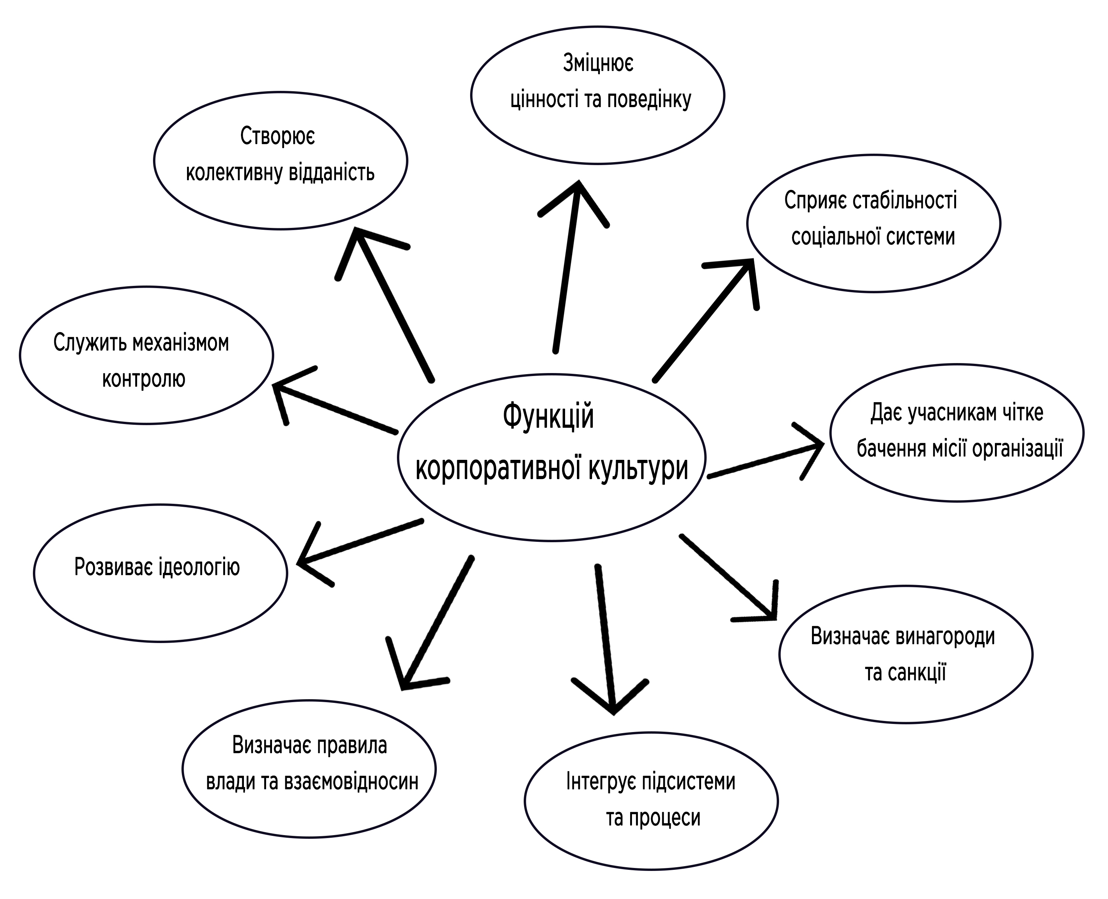
Рис. 1.2. Функції корпоративної культури
Примітка. Складено автором на основі [3, с. 38]

Зміцнює цінності та поведінку. «Корпоративна культура роз'яснює та зміцнює стандарти поведінки, направляє співробітників словами та справами. Таким чином, це особливо корисно новачкам». В цьому сенсі організаційна культура забезпечує стабільність поведінки. Це також зміцнює цінності організації та допомагає співробітникам зрозуміти, чому організація робить те, що вона робить, і як вона планує досягти довгострокових цілей.
Сприяє стабільності соціальної системи. Корпоративна культура підвищує стабільність соціальної системи. Стабільність відображає ступінь, в якому робоче середовище сприймається як позитивне та зміцнювальне, а також ступінь ефективного управління конфліктами та змінами.
Дає учасникам чітке бачення місії організації. Представляє постійний імідж для свого ринку, працівників та клієнтів. Згодом цей імідж може дати організації конкурентну перевагу, зміцнивши прихильність до її продуктів чи послуг.
Визначає винагороди та санкції. Корпоративна культура визначає винагороди та санкції, які можуть використовувати менеджери. Розробляються правила про те, як винагороджуватиметься хороша робота і які санкції застосовуватимуться за погану роботу [10].
Інтегрує підсистеми та процеси. Корпоративна культура також допомагає інтегрувати підсистеми та процеси організації. Інтеграція дозволяє організації ефективно координувати різноманітні дії. Спільна мова розвивається всередині культури, допомагаючи спілкуванню.
Визначає правила влади та взаємовідносин. Корпоративна культура визначає правила влади, правила соціальної стратифікації та засоби визначення соціального статусу.
Розвиває ідеологію. Ще одна функція корпоративної культури - це розробка та поширення ідеології, що визначає, чим займається організація. Ідеологія – це набір всеосяжних цінностей, у яких зібрані всі основні припущення, закладені у культурі організації.
Служить механізмом контролю. Корпоративна культура також є механізмом контролю над формуванням поведінки. Норми, визначаючі поведінку, - це особливість культури [22].
Корпоративна культура покращує добробут і здоров'я команди: багато керівників часто нехтують цією сферою, і коли нехтують такою важливою сферою, як добробут і здоров'я команди, найімовірніше, компанія зазнає великих збитків. Культура підвищує залученість і мотивацію: Компанії з чудовою корпоративною культурою мають вищі й кращі рейтинги залучення співробітників у порівнянні з організаціями зі слабкою культурою. Корпоративна культура культивує середовище співпраці та підтримки. Правильне коло впливу піднімає планку та допомагає встановити нові та вищі очікування. Спільна робота підвищує мотивацію, і люди більше схильні до співпраці, а не до конкуренції. Відчуття того, що ви є частиною команди під час роботи над завданням, робить людей більш мотивованими, приймаючи нові виклики [18].

1.2. Основні підходи до визначення типології корпоративної культури та формування її моделей

Однією з головних переваг типології корпоративної культури є те, що вона забезпечує підтримку та допомагає людям розширити свої знання, компетенції та здібності. Крім того, вони розуміють, що для них надзвичайно важливо сформулювати заходи, закони та правила. Люди розуміють сенс і важливість співпраці та інтеграції.
Принципи, практика, політика, норми та цінності організації вносять значний внесок у формування культури. У всіх типах організації, та у всій культурі, люди добре усвідомлюють, як їм потрібно працювати, щоб мати справу з іншими, як всередині організації, так і за її межами. \ Не існує кінцевого списку корпоративних культур, але чотири стилі, визначені Кім Кемерон і Робертом Квінном з Мічиганського університету, є одними з найпопулярніших. Це кланова, адхократична, ієрархічна та ринкова (рис.1.3). Кожна організація, згідно з теорією, має свою особливу комбінацію[14].
Перший тип – це кланова культура. Кланова культура, яку також називають культурою співпраці, в основному зосереджена на командній роботі. У цьому типі культури відносини, участь і моральний дух компанії знаходяться на першому плані. Менеджери розглядаються як радники та наставники для співробітників, на відміну від авторитарного «боса», який дає інструкції без контексту чи допомоги та дисциплінує тих, хто робить помилки. Цей тип корпоративної культури зосереджений на тому, щоб звести до мінімуму бар’єри між керівним рівнем і співробітниками. Кланова культура дуже гнучка і зосереджена на тому, щоб процвітати завдяки змінам і діям [17]. Переваги цього типу культури:
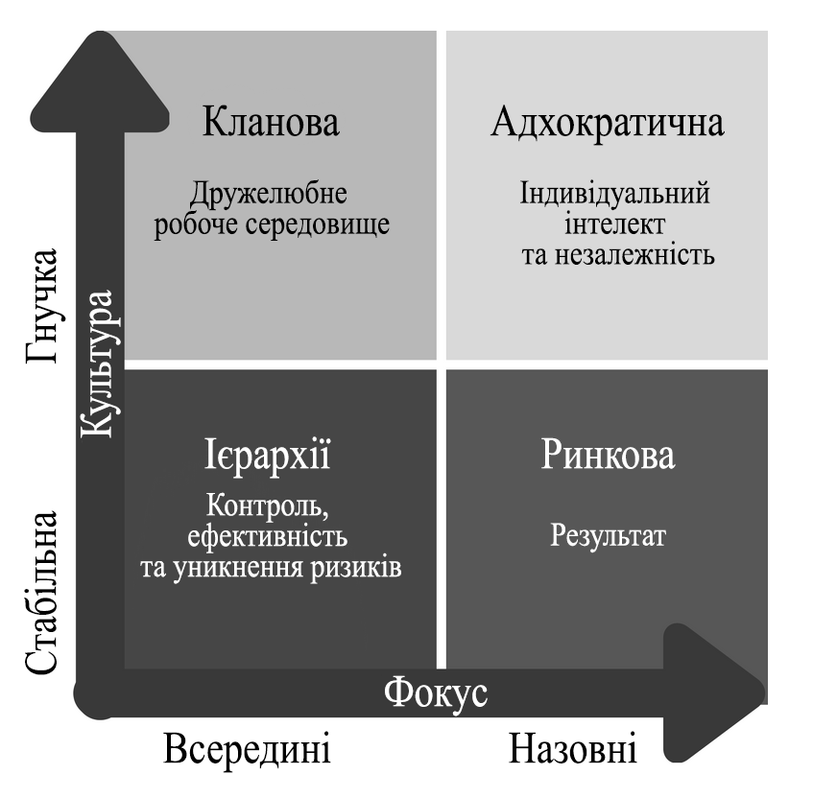
Рис. 1.3. Типи корпоративної культури та її основний фокус
Примітка: Складено на основі [24]
- Співробітникам подобається працювати разом у команді;
- Спілкування між членами команди відкрите та ефективне.
- Відносини наставництва процвітають, люди діляться знаннями, а лідери охоче звертаються до своїх людей за відгуками та ідеями.
- Висока ймовірність зростання ринку
Недоліки цього типу культури:
- У міру зростання компанії ця горизонтальна структура може викликати обмеження, оскільки їй не вистачає сильного, рішучого керівництва, необхідного для просування бізнесу та забезпечення чіткого спрямування.;
- Лідерам, які намагаються бути найкращими друзями для всіх, важче використовувати владу або ухвалювати непопулярні рішення.
- Очевидна відсутність правил може відкрити потенціал для неналежної поведінки, такої як дискримінація.
Другий тип це – культура адхократії. Адхократична культура заснована на енергії та творчості. Людські ресурси заохочуються до ризику, а лідери вважаються новаторами та підприємцями. Організація підтримується експериментально, з акцентом на індивідуальний інтелект та незалежність. З огляду на те, що прогрес є, необхідно впроваджувати сучасні та інноваційні методи у виконанні завдань та заходів. Особи, незалежно від їхнього положення в ієрархії організації, усвідомлюють, що вони повинні впроваджувати у свою роботу сучасні, наукові та інноваційні методи. Таким чином, у цій культурі учасники привносять норми, цінності, заходи та стратегії у виконанні завдань і функцій [21].
Переваги цього типу культури:
- Величезна кількість інновацій і зростання;
- Націлена на високі цілі і часто досягає цих висот як з погляду розміру прибутку, так і з точки зору залучення співробітників;
- Заохочує впевненість і творчий підхід, двері завжди відчинені для людей з яскравими ідеями, незалежно від їхнього становища в компанії;
- Підвищена психологічна безпека, що означає, що співробітники відчувають себе в безпеці, пробуючи нове.
- Адхократія пропонує відмінну гнучкість, але при цьому орієнтується на зовнішній світ і пильно дивиться в майбутнє.
Недоліки цього типу культури:
- Відсутність стабільності, тому що так багато вкладається в нові ініціативи;
- Враховуючи підтримуваний нею індивідуалістичний підхід, адхократія може посилити конкуренцію на робочому місці;
- Почуття залякування для новачків, у яких немає досвіду, щоб працювати швидко і агресивно:
- Існує небезпека надмірного стресу та занепокоєння серед співробітників, які бояться бути перевершеними своїми колегами та втратити фінансову чи репутацію.
Третій тип це – ринкова культура. Ринкова культура також називається «культурою конкуренції», тому що акцент робиться на результати. Простіше кажучи, люди хочуть перемогти і виконати те, що вони мали намір зробити. Співробітники дуже націлені на досягнення цілей, а лідери жорсткі і вимогливі, щоб досягти показників успіху, визначених компанією. Це може бути дуже напруженим та корисним середовищем, коли важка робота окупається реальними, вимірними результатами [21].
Переваги цього типу культури:
- Співробітники прагнуть до досягнення своїх цілей і володіють високою мотивацією;
- Підвищення продуктивності компанії, тому що всі прагнуть до успіху.
- Орієнтуючись на амбітних лідерів, що підштовхують людей до цілі - часто її досягають, перевищують очікування і допомагають максимізувати прибуток;
- На робочому місці заохочується постійне професійне навчання та розвиток.
Недоліки цього типу культури:
- Заохочення постійної конкуренції може створити токсичне робоче середовище;
- Співробітники можуть відчувати стрес і навіть вигоряння через постійний тиск.
Четвертий тип це – культура ієрархії. Ієрархічна культура (також відома як «культура управління») застосовується до більш структурованої і орієнтованої на процеси робочому середовищі. Більшість дій і рішень продиктовані існуючими процедурами, а не безліччю інновацій та вільнодумства. Лідери знаходяться на місці, щоб гарантувати, що їх команди працюють як добре налагоджені машини, і вони віддають перевагу стабільності, результатам і надійній доставці.
Переваги цього типу культури:
- У спілкуванні і очікуваннях багато ясності, тому що майже все прописано;
- Співробітники відчувають більше почуття безпеки і передбачуваності.
- Неухильне зростання за рахунок поступових змін, де пріоритетом є стабільність та безперебійна робота бізнесу.
Недоліки цього типу культури:
- Пріоритет процедур над людьми може зробити навколишнє середовище негнучким;
- Немає місця для спонтанної творчості, і без цього новаторського духу компанії можуть повільно адаптуватися та ризикувати стати менш конкурентоспроможними;
- Занадто велика жорсткість може придушити інновації та зростання, тому що люди бояться мислити нестандартно;
- Визнання через просування по службі може призвести до нездорового рівня конкуренції.
Системний підхід до формування моделей корпоративної культури передбачає розгляд підприємства як відкритої системи в єдності всіх складових частин та елементів, що сприймають зміни у зовнішньому середовищі та реагують на них. Усі аспекти системного підходу до процесу формування корпоративної культури повинні орієнтуватися і сприяти досягненню головної мети організаційної культури – забезпечення самоорганізації соціально-економічної системи, підвищення трудового потенціалу та конкурентоспроможності для підприємства.
Моделі корпоративної культури організації формуються з моменту її виникнення і протягом усього часу існування. Вона зміцнює внутрішні зв'язки між працівниками і структурними підрозділами, підсилює мотивацію співробітників, забезпечує більш ефективну координацію, ніж формальна система контролю і планування. У цих умовах, провідні світові компанії зосереджують свої можливості і кошти на створення унікальної корпоративної культури, сприятливої атмосфери в колективі, що дозволяє їм мати в своєму штаті кращих співробітників [28].
Існує багато підходів та визначень від науковців щодо формування моделей корпоративної культури. Американські вчені Чарльз Хенді і Роджер Харрісон досліджували це вікове питання на початку сімдесятих років минулого століття. Ґрунтуючись на двох вимірах, Чарльз Хенді та Роджер Харрісон стежили за різними організаціями та досліджували, як розподіляється влада та які рівні співпраці. У вигляді сітки розподілу влади від низького до високого розташований по осі Y, а рівень співпраці від низького до високого - по осі x. Різні комбінації потім призводять до чотирьох різних корпоративних культур (рис.1.4).

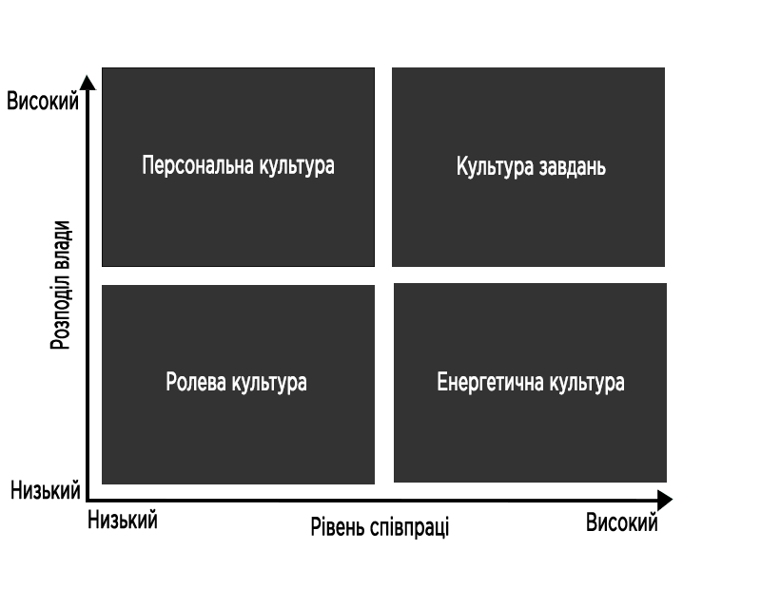
Рис. 1.4. Модель корпоративної культури Хенді і Роджера.
Примітка. Складено на основі [52, с. 21]

Професор психології праці Роджер Харрісон і філософ та експерт з корпоративної поведінки Чарльз Хенді розробили модель, яка виділяє чотири основні підходи формулювання корпоративної культури. Модель відома як «модель корпоративної культури Хенді та Харрісона».
Розподіл влади - це ступінь, у якій верхівка організації (керівництво чи власник) відкрита до роботи з висхідного чи низхідного підходу. У разі висхідного підходу розподіл потужності дуже великий. Очікується, що співробітники братимуть на себе відповідальність, визначатимуть свої завдання та прийматимуть незалежні рішення. У разі повністю низхідного підходу навряд чи буде будь-який розподіл влади; керівництво чи власник повністю контролює ситуацію та є єдиною особою, яка приймає рішення. Рівень співпраці, як випливає з назви, визначає рівень співробітництва між різними відділами та співробітниками. Нижчий рівень співпраці означає, що кожен працює на себе і навряд чи потребує допомоги колег[40]. З іншого боку, високий рівень співпраці передбачає тісне та незамінне співробітництво між колегами. Зрештою поєднання двох вимірів призводить до чотирьох організаційних культур: рольової культури, культури влади, культури особистості та культури виконання завдань:
Рольова культура – низький ступінь співпраці / низький розподіл влади. Цей тип корпоративної культури дуже орієнтований на працю і найчастіше зустрічається в бюрократичних організаціях. Його також називають культурою Аполлона на ім'я грецького бога мистецтва та мудрості. У рольовій культурі співробітники хочуть максимальної безпеки та стабільності. Культура відома своїми (суворими) правилами, зобов'язаннями, угодами та процедурами. Тут чітка ієрархія, і статус важливіший за продуктивність [52].
Енергетична культура – високий рівень співпраці /низький розподіл влади. Такий тип характерний для підприємницьких організацій, наприклад, невеликі стартапи, де влада належить засновнику та/або вищому керівнику. Такі організації мають дуже плоску структуру та очолюються харизматичним лідером. Підприємець заснував свою компанію з великою любов'ю і тому важко делегувати прийняття рішень. Його співробітники допомогли побудувати компанію та дуже лояльні до організації та один до одного. Співпраця надзвичайно важлива в організаціях із владною культурою.
Персональна культура – низький рівень співпраці / Високий розподіл влади. Персональну культуру часто можна знайти у професійних організаціях, де співробітники мають повну незалежність, мають вищу освіту і можуть працювати зі своїми власними знаннями. Організація повністю обслуговує людей, які працюють там. Вся справа у знаннях та досвіді співробітників, яких переважно називають «членами організації». Кількість працівників у персональній культурі, як правило, невелика. У даній моделі особистість посідає центральне місце [53].
Культура завдань – високий рівень співпраці / високий розподіл потужності. Багато організацій мають культуру виконання завдань, яка в основному орієнтована на результат. Культуру завдань також називають культурою Співробітники - досвідчені професіонали, орієнтовані вирішення проблем. Вони хочуть правильно виконувати свої завдання та проекти. Співробітники покладаються як на власний досвід, так і досвід своїх колег. В даній моделі часто розгортаються тимчасові групи, у яких співпраця має першорядне значення.
Також слід взяти до уваги модель корпоративної культури Едгара Шейна. За словами Едгара Шейна, організації не приймають культуру за один день, натомість вона формується з часом, коли співробітники проходять через різні зміни, адаптуються до зовнішнього середовища та вирішують проблеми. Вони здобувають уроки зі свого минулого досвіду і починають практикувати його щодня, формуючи культуру на робочому місці. Нові співробітники намагаються пристосуватися до нової культури і жити без стресу. Шейн вважав, що у корпоративній культурі є три рівня (рис. 1.5).
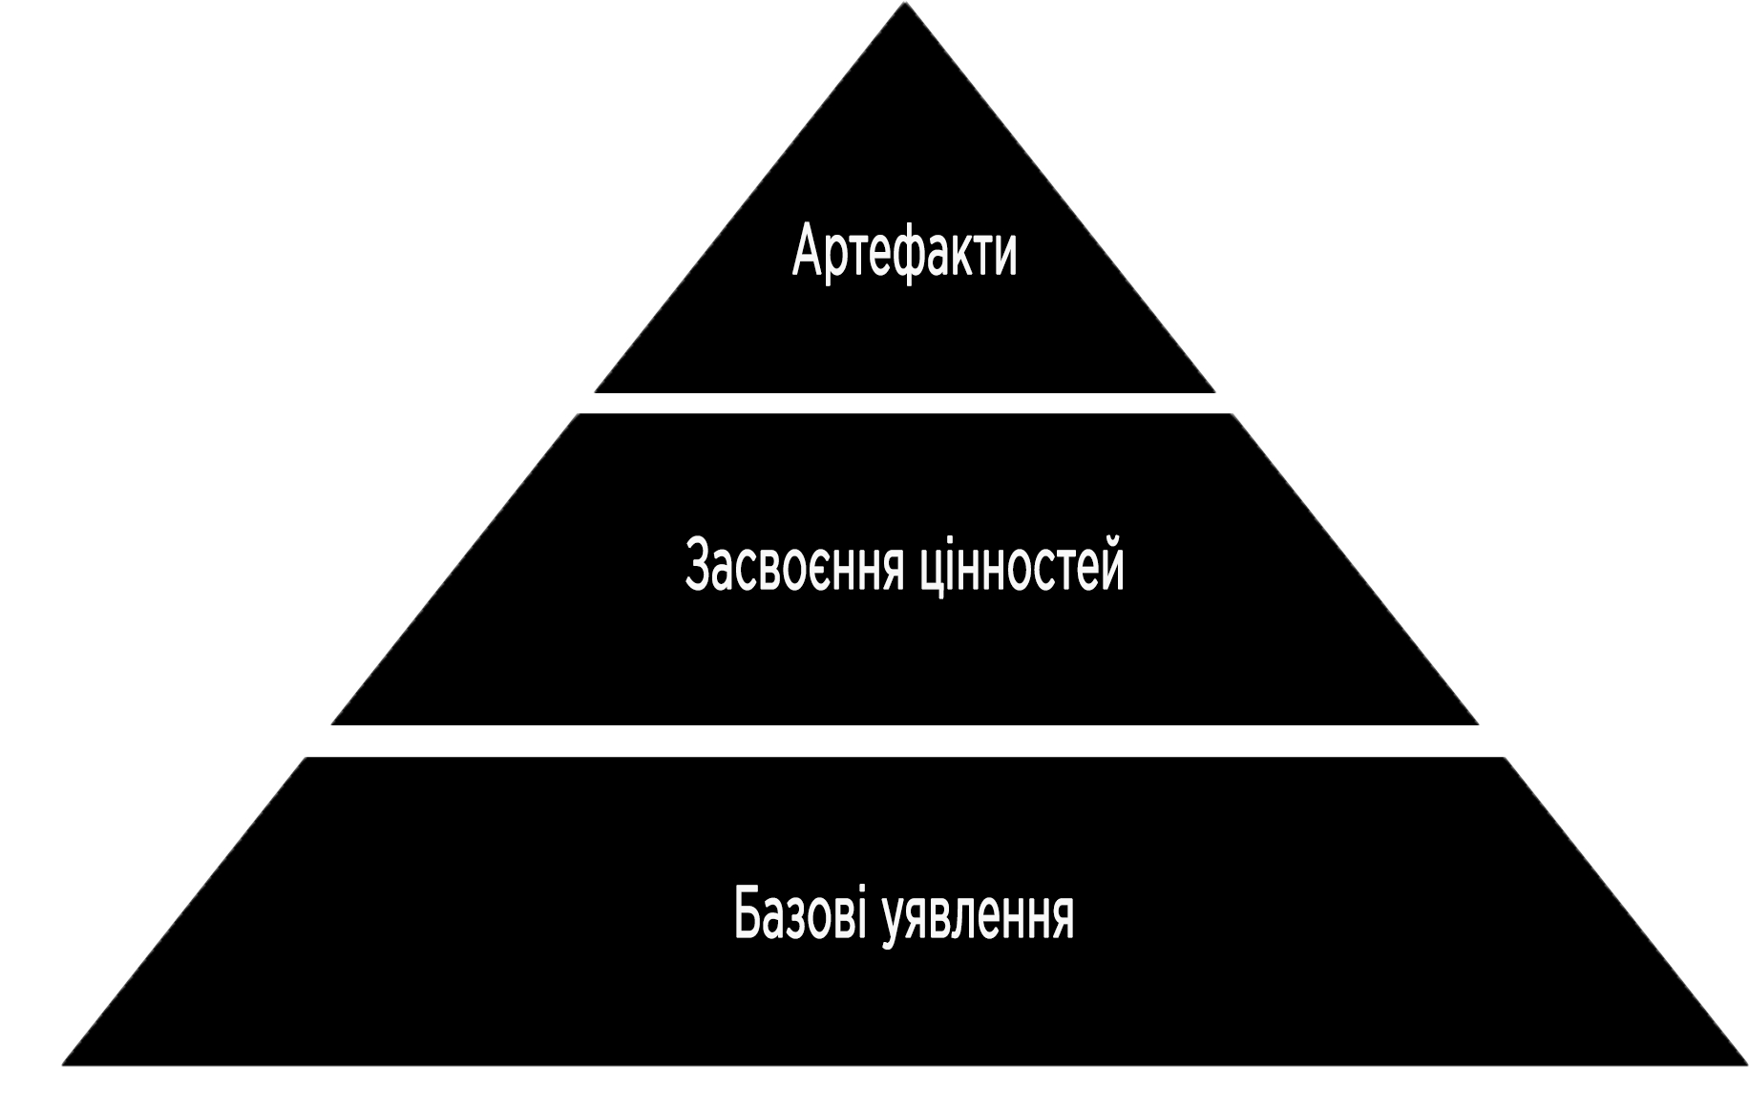
Рис. 1.5. Модель корпоративної культури Едгара Шейна
Примітка. Складено на основі [51, с. 10]
Перший рівень – це артефакти, тобто характеристики організації, які можуть легко переглядатися, чутись і відчуватися окремими особами, відомими як артефакти. Дрес-код співробітників, офісні меблі, приміщення, поведінка співробітників, місія та бачення організації – все це артефакти та багато в чому визначають культуру робочого місця.
Організація А
- Нікому в організації А не дозволяється одягатися недбало.
- Співробітники поважають начальство та уникають непотрібних суперечок.
- Люди дуже уважно ставляться до термінів та забезпечують виконання завдань у встановлений термін.
Організація B
- Співробітники можуть мати все, що хочуть.
- Співробітники організації Б найменше турбуються про роботу і проводять максимум часу, тиняючись і пліткуючи.
- Співробітники використовують принизливі зауваження на робочому місці та втягують один одного у суперечки [51].
У наведеному вище випадку співробітники організації А мають дрес-код і суворо дотримуються політики організації. З іншого боку, співробітники організації B мають невимушений настрій і не ставляться до роботи серйозно. Організація A дотримується суворої професійної культури, тоді як організація B дотримується слабкої культури, коли працівники не приймають речі добровільно.
Наступний рівень, згідно за Шейном, який становить корпоративну культуру, – це засвоєння цінностей співробітників. Цінності людей, які працюють в організації, відіграють важливу роль у формуванні корпоративної культури. Процес мислення і ставлення співробітників глибоко впливають на культуру будь-якої організації. Що люди справді думають, що саме має велике значення для організації? Спосіб мислення людини, пов'язаного з якоюсь конкретною організацією, впливає на культуру робочого місця[52].
Третій рівень - це базові уявлення співробітників, які неможливо виміряти, але впливають на культуру організації. Є певні уявлення та факти, що залишаються прихованими, але впливають на культуру організації. Внутрішні аспекти людської природи підпадає під третій рівень корпоративної культури. Організації, в яких жінки-працівниці домінують над своїми колегами-чоловіками, не вірять у запізнення, оскільки жінкам не дуже подобається така культура. З іншого боку, співробітники-чоловіки будуть агресивнішими і не матимуть проблем із пізніми засіданнями. Базові уявлення, які є підсвідомими і настільки очевидними для членів організації, що варіювання поведінки в межах цієї культурної одиниці мінімізується. Такі правила становлять третій рівень корпоративної культури [53].

Висновки до розділу 1
Отже, корпоративна культура - це цінності, етика, бачення, поведінка та робоче середовище організації. Це те, що робить кожну компанію унікальною, впливає на все, від публічного іміджу до залучення та утримання співробітників. Якщо співробітники поділяють етичні принципи компанії, її бачення та інші культурні елементи, це може позитивно вплинути на прибуток компанії. Компанії з гарною корпоративною культурою часто мають високий моральний дух на робочому місці та високо залучений і продуктивний персонал.
Це означає, що від цього залежить ефективність і конкурентоспроможність підприємства, а тому, чи високим або низьким є рівень корпоративної культури може показувати ступінь економічної ефективності та конкурентоспроможності компанії.
Завдання кожної організації – є створення КК, яка дозволить персоналу відчувати себе комфортно на роботі не на словах, а на практиці. Задоволений співробітник – це безкоштовна реклама, яка приваблює нових працівників та клієнтів.

РОЗДІЛ 2.

АНАЛІЗ СТАНУ ФОРМУВАННЯ КОРПОРАТИВНОЇ КУЛЬТУРИ НА ТОВ "СЕ БОРДНЕТЦЕ -УКРАЇНА"

2.1. Організаційно-економічна характеристика підприємства

"СЕ БОРДНЕТЦЕ -УКРАЇНА" є міжнародною компанією, яка веде бізнес з виробництва кабельно-провідникової продукції для автомобілів концерну Фольксваген. Їхня мета – розробка, виробництво та продаж автомобільних систем електропроводки. Компанія є постачальником модулів та компетентним партнером, що пропонує широкий спектр системних рішень для клієнтів.
Концерн Sumitomo Electric Bordnetze утворився в результаті об’єднання двох компаній – Sumitomo Electric Industries та Volkswagen Bordnetze GmbH і тому має два початки в історії.
Перший початок – Sumitomo, заснування якої відбулося у 1897 році. На даний момент SEBN є одним з прогресивних міжнародних постачальників автоіндустрії.
Другий початок – Bordnetze, заснування якої припадає на 1986 рік, як об’єднання Volkswagen AG і Siemens AG, названа Volkswagen Bordnetze GmbH.
У 2006 році – Volkswagen AG і Siemens AG продали Volkswagen Bordnetze GmbH. З того часу компанія перейшла у власність Sumitomo Electric Industries і Sumitomo Wiring Systems. За 20 років роботи концерн зміцнив свої позиції на світовому ринку і поступово збільшує обсяги виробництва.
15 років тому 1 червня 2006 було створено "СЕ БОРДНЕТЦЕ -УКРАЇНА". У 2006 СЕ БОРДНЕТЦЕ готувались до серійного виробництва Golf 5, а зараз у нього 5 проектів на чотирьох локаціях Західної України. В 2007 пілотне виробництво на базі заводу "Оріон", а у 2021 4 заводи, оснащенні для комфортного виробництва свого продукту. Від 27 працівників у перший рік роботи до 6750 зараз. На даний момент персонал Sumitomo Electric Bordnetze налічує більш ніж 33 тисячі співробітників у 31 місті в 15 країнах світу [30].
Дане підприємство надає робочі місця у Тернополі для 3936 осіб: 3073 – є виробничими робітниками; 691 особа є допоміжними робітниками; 172 – адміністративними. З вищою освітою працюють – 1114 осіб; з неповною вищою освітою – 3; з професійно-технічною освітою – 1932 особи; середня загальна освіта – 881 працівник.
SEBN вже майже 15 років працює в Україні. Назва СЕ Борднетце-Україна відображає понад столітню історію нашого концерну, проте складна для вимови. Компанія вирішила, щоб бути ближчими та зрозумілими використовувати у комунікації лише назву SEBN UA/СЕБН-УА[41].
Ключовим продуктом ТОВ «СЕ Борднетце-Україна» є виробництво кабельно-провідникової продукції для авто. Безперервна кабельна мережа складається із структурних модулів, що забезпечують електричну функціональність автомобіля, тобто – електричне підключення компонентів в автомобілях, таких як фари та органи управління. Основним клієнтом є автомобільна промисловість для якого Sumitomo Bordnetze розробляє і виробляє продукцію високої якості: від одножильних лінії електропередачі до бортових інтегрованих систем електроніки. Основний замовник – Volkswagen. Її основними глобальними конкурентами є Iazaki, Leoni, Delphi іLia. На рис. 2.1. показано частку ринку бортових мереж Sumitomo у світі на 2021 рік.

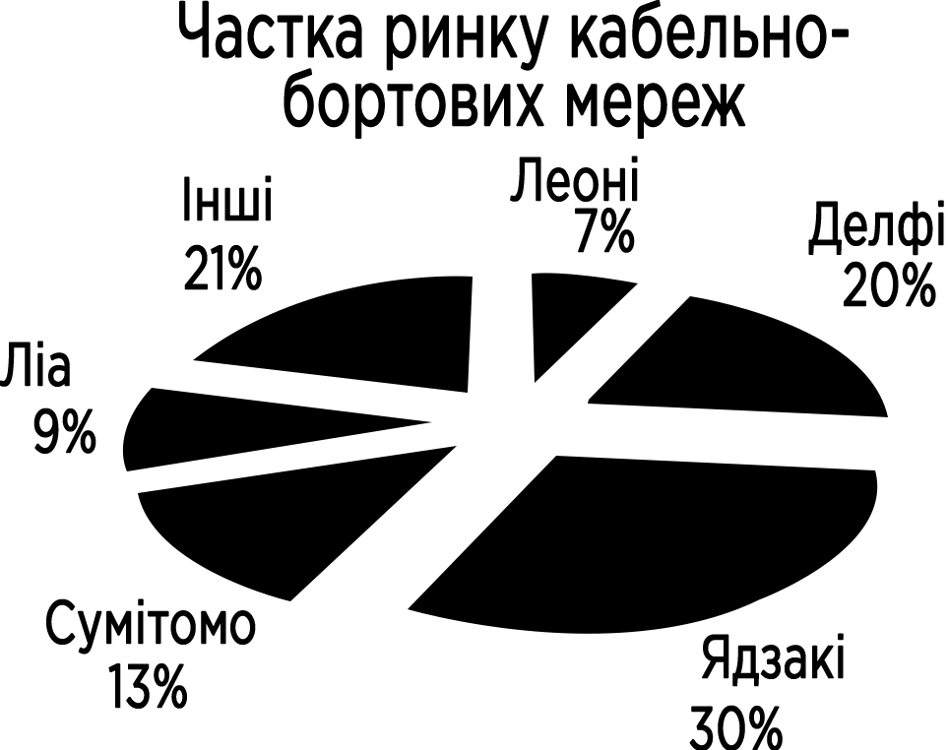
Рис. 2.1. Частка ринку кабельно-бортових мереж SEBN
Джерело: сформовано автором [31]
Як можемо помітити, Sumitomo займає третє місце за часткою ринку. Також є потенціал для розширення, повернення до 21% ринку за рахунок малих компаній із відсутністю досвіду та поганою інфраструктурою. Аналізуючи маркетингову політику компанії, слід звернути увагу на те, що для збільшення частки ринку вона повинна бути зосереджена на розробці чіткої стратегії продажів і реклами, визначенні сильних і слабких сторін конкурентів і передбаченні можливих фундаментальних змін і тенденцій на ринку.
ТОВ СЕБЕРДНЕЦЕ-Україна спеціалізується на виготовлені такої продукції як:
Електричні системи. Як випливає з назви компанії, найбільша область у асортименті продукції – це розробка та складання систем електропроводки. Коли компанія використовує термін бортова мережа, вона говорить про з'єднання у мережу всіх електричних та електронних компонентів у транспортному засобі з метою передачі електроенергії та сигналів. Бортову мережу можна представити як «електричні дроти» транспортного засобу. Без них не працювали б важливі безпеки системи, такі як ABS, ESP, а також системи комфорту, такі як обігрів сидінь, склопідйомники або кондиціонер.
Пластмасові компоненти. Пластмасові компоненти – ще один напрямок асортименту продукції компанії. З погляду постачальника всієї системи, ця область у зв'язку з установкою бортової мережі в залежності від місця встановлення є незамінною і має велике значення. Йдеться про прокладки та кабельні канали всіх видів, а також про коробки та корпуси для електроніки.
Електроніка. Через складність транспортних засобів, що постійно зростає, кількість електронних компонентів у майбутньому буде збільшуватися. Тут також компанія має дуже широкий спектр навичок і може робити індивідуальні пропозиції щодо програмного та апаратного забезпечення, від розробки до виробництва.
Ціни на продукцію визначаються шляхом постійного моніторингу та аналізу світових цін. Компанія відома як надійний постачальник якісних та відносно дешевих кабельних мереж. Зараз компанія у так званій фазі «зростання», коли є високий рівень продажів при мінімальних витратах, а репутація, яку вона створила протягом тривалого періоду часу, працює на неї.
Організаційна структура ТОВ «СЕ Борднетце-Україна» на даний момент має лінійну форму. Складається з 7 головних відділів, які очолюють їхні начальники.
Загальне управління ТОВ «СЕ Борднетце-Україна» виконується під керівництвом директора Екхарда Бістрама, який має досвід роботи з подібними проектами в Марокко та Словаччині та працює в групі з моменту її створення.
ТОВ «СЕ Борднетце-Україна» є юридичною особою, яка має власний статут, печатку зі своїм найменуванням, баланс, рахунки в банку.
СЕБН-УА не продає свою продукцію в Україні, а значить, у компанії немає конкурентів в Україні. У компанії тільки один клієнт, Volkswagen зі штаб-квартирою в Німеччині. Сировина сюди поставляється з-за кордону, а продукція виготовляється відповідно до встановленого плану.
До керівництва Борднетце–Україна входять: технічний директор (підпорядковані відділи планування, виробництво, логістика та якість) та фінансовий директор (у його підпорядкуванні перебувають відділи кадрів, інформаційних технологій, фінанси). Для ринкових відносин, що виникли не так давно, характерним став абсолютно новий план дій щодо виробничої діяльності та довгострокового розвитку підприємств [30].
Компанія підтримує своїх співробітників такими заходами, як внутрішні навчальні курси, програми охорони здоров’я, посади стажерів для випускників університетів та проекти для співробітників, які навчаються для отримання диплома. Компанія одна з перших запровадила безкоштовне медичне страхування для своїх співробітників. Це один із найбільших роботодавців Тернополя завдяки відмінній кадровій політиці. Робота на підприємстві відбувається позмінно. Завдяки безперервному виробництву встановлено тризмінний графік роботи.

Таблиця 2.1
Фінансові результати діяльності ТзОВ “СЕ Борднетце-Україна”
за 2019-2020 рік.
СТАТТЯ ЗВІТУ | За 2020р | За 2019р.
Дохід (виручка) від реалізації продукції | 2 739 747.00 | 3 895 405.00
Податок на додану вартість | 1255,00 | 2433,00
Акцизний збір | 0,00 | 0,00
Інші вирахування з доходу | 0,00 | 0,00
Чистий дохід від реалізації продукції | 2 264 674.00 | 1 880 154.00
Собівартість реалізованої продукції | 1 800 887.00 | 1 742 045.00
Валовий прибуток/збиток | 463 787.00 | 138 109.00
Інші операційні доходи | 128 405.00 | 33 665.0
Адміністративні витрати | 286 492.00 | 303 996.00
Витрати на збут
Інші операційні витрати | 59 935.00 | 89 710.00
Фін. рез-ти від операційної діяльності | 245 765.00 | 335 863.00
Фін. рез-ти від звичайн. діяльності до оподаткування | 144 464.00 | 206 307.00
Фін. рез-ти від звичайн.діяльності | 47446,00 | 37888,00
Чистий прибуток/збиток | -778 396.00 | 206 307.00
Примітка. Розраховано автором на основі фінансової звітності підприємства[25]
Відповідно до даних таблиці 2.1 видно, що збиток підприємства в 2020 році склав - 778 тис. грн., що на 984703 тис. грн. менше ніж в 2019 році. У 2020 роки спостерігалися надзвичайні події, такі як пандемія COVID-19, що призвело до збитків на підприємстві.

2.2. Оцінка стану корпоративної культури

Важко знайти організацію, котра немає корпоративної культури. Вона пронизує кожну компанію, виражаючись у тому, як люди в компанії виконують свою роботу, як вони ставляться один до одного та до організації в цілому. Корпоративна культура може сприяти міцній, стабільній силі організації, щоб вижити в конкурентній структурі. Але можливо, що корпоративна культура послаблює організацію, заважаючи їй успішно розвиватися, навіть якщо вона має високий технічний, технологічний і фінансовий потенціал. Важливість оцінки корпоративної культури в стратегічному управлінні полягає в тому, що вона визначає не лише відносини між людьми в організації, а також впливає на те, як компанія будує свою взаємодію із зовнішнім середовищем, як вона ставиться до своїх клієнтів і яку конкурентну боротьбу вибирає обирає [43]. Підсумовуючи загальну характеристику досліджуваного підприємства, є необхідним виділити основні цінності та принципи, яких дотримуються усі працівники (рис. 2.2):
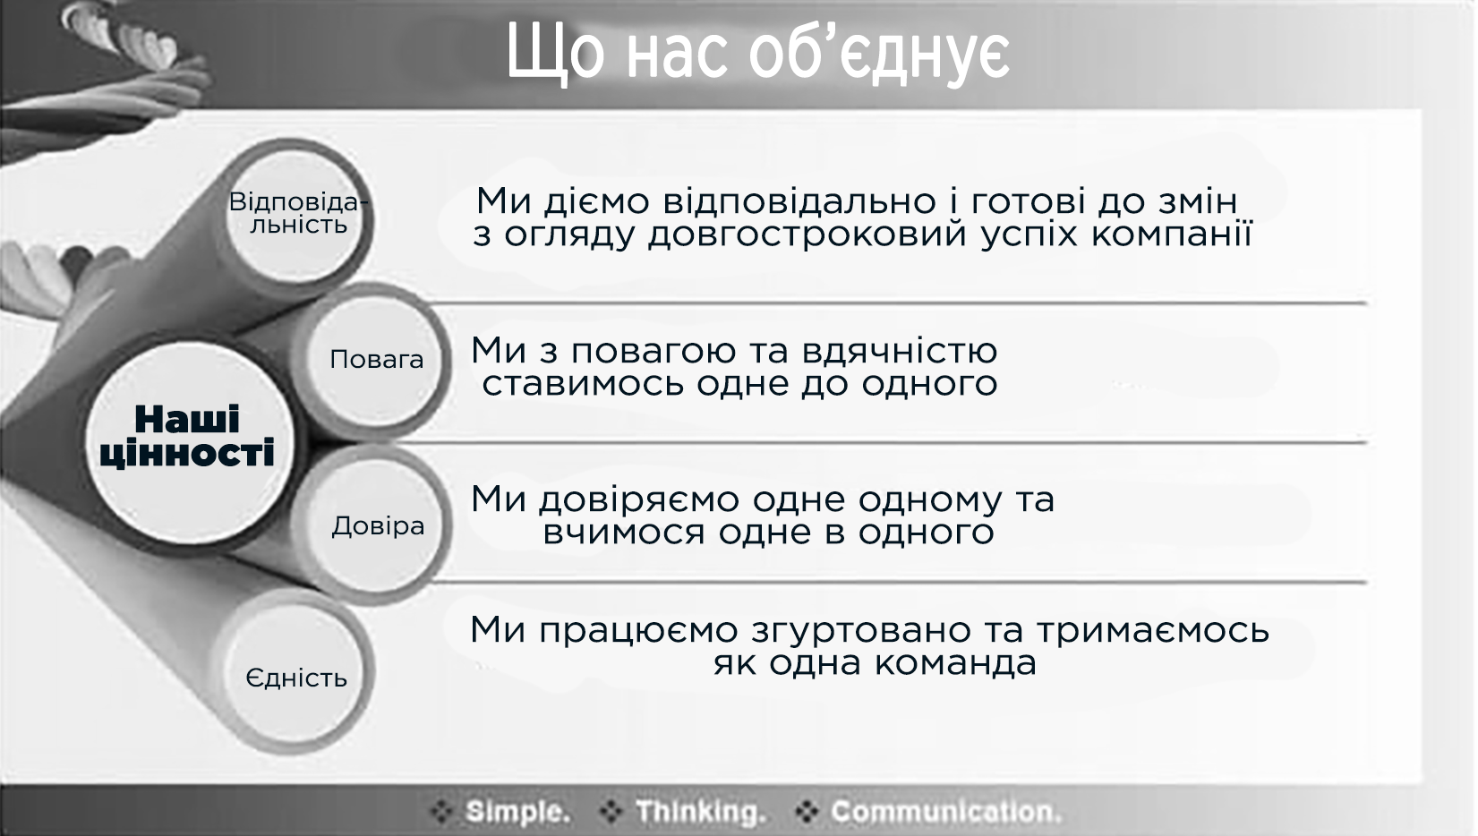
Рис. 2.2 Основні цінності компанії СЕБН-УА
Примітка. Складено на основі [30]
- Відповідальність. Кожен співробітник СЕБН-УА є відповідальним за свої дій, готові до будь-яких змін у компаній.
- Повага. Кожен співробітник з повагою ставиться до своїх колег та керівництва. Вдячні за співпрацю та допомогу.
- Довіра. Співробітників компанії об’єднує довіра один до одного.
- Єдність. Співробітники компанії завжди працюють командно. Отримують поради від колег та обмінюються досвідом.
Корпоративна культура SEBN-UA ґрунтується на її цінностях. Вірність принципам та політиці відкритого та чесного спілкування допомагає зміцнювати довіру та співпрацю. У той же час гнучкість і бажання забезпечити рівні можливості для всіх дозволяють компанії створювати умови, в яких люди можуть вільно ділитися своїми знаннями та досвідом, відкриваючи потенціал один одного [30].
Культура СЕБН-УА виходить за межі гарної ділової практики. Компанію визнають за її зусилля у боротьбі з бідністю, підтримці освіти та захисту миру, допомоги дитячим будинкам, організації різних заходів для дітей. Компанія цілеспрямовано працює з іншими організаціями, урядами для вирішення цих проблем та забезпечення позитивного впливу на здоров'я, благополуччя та процвітання людей. Співробітники користуються перевагами цього далекоглядного підходу. Найважливішим елементом концепції глобального розвитку СЕБН-УА є визнання компаній «найпривабливішим роботодавцем» – для цього вона наймає, утримує та навчає найкращих професіоналів.
Для забезпечення високої продуктивності співробітників на підприємстві впроваджена система робочого часу, відкритість до ідей та пропозицій.
Крім того, у ТОВ «Борднеце-Україна» дуже важливою є корпоративна культура. Для дітей робітників організовуються різноманітні свята та мотиваційні програми, що проводяться, наприклад, до Міжнародного дня захисту дітей або до Дня Святого Миколая.
Компанія також надає стимули для роботи для самих співробітників. Наприклад, щорічно проводиться олімпіада G-STARS між працівниками ТОВ «СЕ БОРДНЕТЦЕ-Україна» та іншими країнами. Під час цієї Олімпіади найдосвідченіші представники різних частин компанії змагаються у своїх робочих навичках, отримують нагороди, перемагають та нагороджуються за старання.
Особливу увагу адміністрація ТОВ «СЕ БОРДНЕТЦЕ-Україна» приділяє безпеці поведінки дітей на дорогах та під час пішохідного руху, а також у транспорті. Компанія неодноразово проводила акції у школах Тернополя та Тернопільської області, де дітей вчили правильно переходити дорогу, вчили, що означає той чи інший вказівний знак, як поводитися за кермом, що обов'язково потрібно пристібати ремінь безпеки. А щоб підвищити безпеку дітей на дорогах, компанія поширює світловідбивні підвіски для ключів та браслетів. Такі речі особливо актуальні для учнів сільських шкіл, які часто ходять вулицями практично без освітлення.
Ще одним напрямком діяльності ТОВ «СЕ БОРДНЕТЦЕ-Україна», окрім виробництва кабельно-провідникової продукції, є благодійні акції. Зокрема, під егідою компанії знаходиться Гримайлівська школа-інтернат Гусятинського району. Ірина Швайкевич, фахівець із внутрішніх комунікацій відділу кадрів, каже, що одним із основних принципів засновників компанії є розуміння того, що бізнес має не лише заробляти гроші, а й ділитися із суспільством та допомагати зберігати навколишнє середовище.
Крім того, «СЕ БОРДНЕТЦЕ-Україна» – перша компанія у Тернопільській області, яка запровадила такі речі, як транспортування працівників з інших населених пунктів, економічну систему харчування. Загалом її робота довела, що задоволені працівники – це найбільш мотивовані працівники, які виконують свою роботу набагато швидше та краще [31].
Оцінка стану корпоративної культури в SEBN проводиться в кілька етапів. Перший етап проводить типологічну діагностику корпоративної культури утвореної в компанії. Визначається переважний вид культури, що дозволить визначити заходи та опрацювати пропозиції щодо управління корпоративною культурою. За результатами першого етапу оцінювання дають право на побудову типологічного профілю корпоративної культури та зробити перехід до наступного етапу.
Наступний етап оцінює сприйняття корпоративної культури співробітниками SEBN. Метою оцінювання стану корпоративної культури на даному етапі виступає аналіз реального сприймання корпоративної культури в різних підрозділах галузі компанії. Основними завданнями дослідження на цьому етапі є: визначення ціннісних орієнтацій адміністративно-управлінського колективу та працівників виробничих служб; знайти відхилення у сприйнятті корпоративної культури співробітниками різної ланки; сформулювати ступінь інтеграції працівників.
Другим етапом оцінки корпоративної культури ТОВ "СЕ БОРДНЕТЦЕ -УКРАЇНА" підтверджуються або спростовуються наступні гіпотези: прояв і сприйняття корпоративної культури різні в адміністративно-виробничих одиницях; сприйняття та ставлення до корпоративної культури у виробничих підрозділах компанії є позитивним, ніж негативним; відмінності в сприйнятті корпоративної культури ґрунтуються на різних ціннісних орієнтаціях співробітників.
Третій етап оцінки стану корпоративної культури має на меті виявлення задоволеності співробітників роботою. Виявляється, наскільки важливі ті чи інші мотивуючі фактори для співробітників компанії, наскільки вони задоволені роботу та наскільки значущими є їхні очікування щодо можливих змін. Таким чином, під час багатоетапної діагностики корпоративної культури з’ясовується: фактичний стан корпоративної культури; напрямок необхідних змін корпоративної культури; основні мотивуючі фактори, за допомогою яких можна внести зміни в корпоративну культуру в потрібному напрямку.
Відповідно до корпоративної філософії Sumitomo Spirit і корпоративних принципів Sumitomo Electric Group, їхня група підтримує свою вічну базову політику внеску в суспільство за допомогою чесної ділової практики. Дотримуючись цієї базової політики, для досягнення сталого корпоративного зростання та підвищення корпоративної вартості в середньостроковій та довгостроковій перспективі, вони вважають, що важливо забезпечити прозорість та справедливість управлінської діяльності за допомогою відповідного корпоративного управління, а також розробити та реалізувати стратегію зростання, максимально використовуючи управлінські ресурси, з ключовим словом «інновації» [30]. Компанія прагне до подальшого вдосконалення корпоративного управління відповідно до наступних основних ідей:
- Компанія створює середовище, в якому працівники зможуть належним чином реалізовувати свої права.
- Вони будуть враховувати інтереси зацікавлених сторін, включаючи акціонерів, і відповідним чином будуть співпрацювати із зацікавленими сторонами.
- Sumitomo буде належним чином розкривати корпоративну інформацію та забезпечувати прозорість.
- Буде підкреслювати функції Ради директорів щодо прийняття рішень щодо базової політики, включаючи стратегії, а також нагляду за управлінням. Що стосується операцій виконавчої влади, компанія запроваджує систему керівників та бізнес-підрозділів з метою роз’яснення повноважень та відповідальності, а також для створення гнучкої системи для виконання операцій у відповідь на зміни у бізнес-середовищі. З точки зору забезпечення надійного управління.
- Для того, щоб сприяти сталому зростанню та підвищити корпоративну вартість у середньо та довгостроковій перспективі, компанія буде вести конструктивний діалог з акціонерами в розумній мірі.
Дослідження корпоративної культури у наведеному нижче форматі (табл. 2.2) потрібне для визначення перспектив функціонування компанії на ринку.
Таблиця 2.2
Анкета оцінювання стану корпоративної культури
«ТОВ СЕБОРДНЕТЦЕ-Україна»
Аналізовані  фактори | Думка співробітників |  |  |  |  | Думка керівництва
Перша частина «Сприй-няття співробітників» | 1 | 2 | 3 | 4 | 5 | 1 | 2 | 3 | 4 | 5
Адаптивність до внутрішнього середовища |  |  |  | 4 |  |  |  |  |  | 5
Дотримання політики і правил компанії |  |  |  | 4 |  |  |  |  | 4
Дотримування трудових дисциплін |  |  | 3 |  |  |  |  |  | 4

Продовження табл. 2.2
Виконання розпоряджень та інструкцій |  |  |  | 4 |  |  |  |  | 4
Креативність |  |  |  |  | 5 |  |  |  |  | 5
Залежність |  |  |  | 4 |  |  |  |  |  | 5
Зв’язок із зовнішнім середовищем |  |  |  | 4 |  |  |  |  | 4
Відповідність результатів на якість роботи |  |  |  |  | 5 |  |  |  |  | 5
Відповідність до посади яку займає |  |  |  | 4 |  |  |  |  | 4
Досвід виконуваної роботи |  |  |  | 4 |  |  |  | 3
Етика ділових відносин |  |  |  | 4 |  |  |  |  |  | 5
Ставлення до навколишнього оточення |  |  |  |  | 5 |  |  |  |  | 5
Відданість |  |  |  | 4 |  |  |  |  | 4
Обсяг виконуваної  роботи |  |  |  |  | 5 |  |  | 3
Згуртованість колективу |  |  |  |  | 5 |  |  |  | 4
Друга частина.
«Значення корпоративної культури»
Дотримання дисципліни |  |  |  |  | 5 |  |  |  |  | 5
Турбота про підлеглих |  |  |  | 4 |  |  |  |  |  | 5
Етика керівництва |  |  |  | 4 |  |  |  |  |  | 5
Відповідальність |  |  |  | 4 |  |  |  |  | 4

Продовження таблиці 2.2
Чемність |  |  |  |  | 5 |  |  |  |  | 5
Справедливість |  |  |  | 4 |  |  |  |  | 4
Вміння планувати |  |  |  |  | 5 |  |  |  | 4
Третя частина - обмеження прихильності правилами й інструкціями
Відвідуваність |  |  |  | 4 |  |  |  | 3
Поведінка |  |  |  |  | 5 |  |  |  | 4
Люб’язність |  |  |  | 4 |  |  |  |  | 4
Чесність |  |  |  |  | 5 |  |  |  |  | 5
Зовнішній вигляд |  |  |  |  | 5 |  |  |  |  | 5
Точність |  |  |  | 4 |  |  |  |  |  | 5
Відношення до повноважень |  |  |  |  | 5 |  |  | 3
Відношення до співробітників |  |  |  |  | 5 |  |  |  | 4
Примітка. Складено автором на основі [17]
Дане дослідження базується на уявленні співробітників про корпоративну культуру компанії в контексті менеджменту та підприємництва загалом. Підсумовуючи вище сказане було проведено анкетування співробітників та керівництва ТОВ «СЕ БОРДНЕТЦЕ-Україна». Анкетування проводилось під час проходження практики з 30.08 по 23.10 автором кваліфікаційної роботи та було повністю анонімним. Анкета складалась із трьох частин. Метою анкети було дізнатися думку співробітників та керівників, щодо стану корпоративної культури на підприємстві [36]
Дослідження проводилось у формі анкетування, тому що ефективніші з погляду отримання вичерпної інформації. Було опитано 124 співробітника. Після оцінки параметрів, що вивчаються, обидві роботи підраховуються і порівнюються. Співробітники оцінили на 5 балів 13 факторів, 4 бали-16 факторів та 3 бали лише 1 фактор. Керівники оцінили на 5 балів 13 факторів, на 4 бали 13 факторів та на 3 бали 4 фактори. Виходячи із цих даних можна сказати, що співробітники та керівники майже однакової думки щодо стану корпоративної культури, проте є що покращувати. Дане дослідження дало змогу оцінити стан корпоративної культури на підприємстві та які із факторів потребують особливої уваги. з Слід враховувати, що інформацію можна отримати, якщо ім'я респондента не розголошується, а відповіді залишаються конфіденційними. Проте для кращої якості аналізу корпоративної культури важливо знати тип співробітників та в якому підрозділі вони працюють [37].
Дослідження складалось з двох складових:
1) корпоративна культура очима працівника;
2) корпоративна культура з погляду керівництва.
Обидва складові містять ідентичні питання для аналізу. Якщо є суттєві відмінності між поданням керівництва та поданням співробітників, є висока ймовірність становлення субкультури.
Такий аналіз дає можливість оцінити конкретний вид діяльності чи загалом підприємницьку діяльність. Під час аналізу було важливо, щоб висновки або припущення попередніх досліджень не впливали на отримані результати. Постійний збір даних дозволяє відстежувати ефективність корпоративної культури та застосовувати її ефективні принципи практично.

2.3. Вплив корпоративної культури на результати діяльності підприємства

Теперішня організаційна культура SEBN є ключовим компонентом її успіху. Вона має безпосередній вплив на інноваційну стратегію організації і тому її слід розглядати як детермінант майбутнього організації. Сьогодні компанія, природно, прагне докласти зусиль, спрямовані на створення організаційних культур, які б підтверджували знання – культур, характерних для організацій, що базуються на знаннях, які сприяють залученню співробітників, формуванню довіри та обміну досвідом.
Історія SEBN підкреслена подіями, які демонструють велике значення для тих хто тут працює . За ці роки компанія SEBN створила корпоративну культуру в якому цінуються відверті дискусії та людські ресурси, враховуючи виняткове значення. SEBN-UA завжди вважав, що саме люди роблять підприємство і надає значення саме людським ресурсам. Ця традиція співіснувала з прихильністю серед персоналу SEBN-UA для вдосконалення характеру.
SEBN-UA розвиває корпоративну культуру, яка гарантує, що компанія або її співробітники ніколи не підуть у неправильному напрямку. Для цього, наприклад, президент розмовляє з працівниками про філософію бізнесу приблизно на годину щомісяця.
У компанії SEBN-UA співробітники та керівники мають однакові погляди на корпоративну культуру, тому корпоративна культура відіграє роль мотивації для співробітників. Корпоративна культура в SEBN-UA як важіль на мотивацію праці співробітників, сприяє самовідданості, оскільки цільові співробітники більш енергійні, вони самовіддано виконують свої завдання і працюють продуктивно на благо компанії. На результат діяльності у компанії SEBN-UA дуже впливає ефективність корпоративної культури, а саме: дружня атмосфера в колективі, підтримка розвитку персоналу (підвищення кваліфікації, стажування, участь у грантах тощо), відповідальність управлінського персоналу та співробітників за основні цілі розвитку компанії, мотивація співробітників через матеріальні та нематеріальні стимули, ініціативність, творчість та інновації .
Стан корпоративної культури та відношення працівників підприємства СЕБН-УА до політики керівництва оцінювалось за підтримки анкети опитування, яке було анонімним.
За результатами працівників які мають певний досвід оцінюють корпоративну культуру на рівні вище середнього або вищий. Наприклад працівники незадоволені деякими елементами культури або їх впливом на трудову діяльність працівників, а не на рівень розвитку культури в цілому, з усіма її цінностями, принципами та нормами (рис. 2.3).
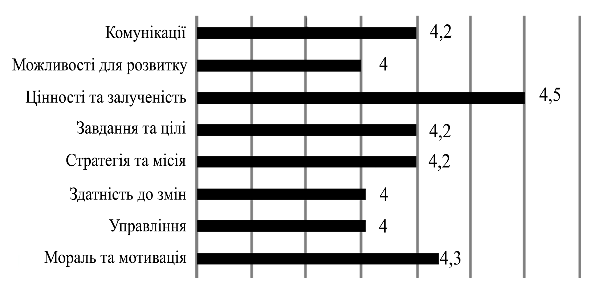
Рис.2.3. Загальна оцінка впливу корпоративної культури на розвиток
підприємства СЕБН-УА
Примітка. Складено автором на основі[18]

Можна помітити, що вплив корпоративної культури на діяльність SEBN є дуже хорошим, що означає високий рівень розвитку компанії та трудових відносин між співробітниками. Все це обумовлено тим, що керівництво надає велику перевагу для розвитку персоналу в середині компанії. Не так давно в компанії створили корпоративний університет для співробітників який допомагає зростати, удосконалювати свої професійні навички та вміння. Однією з найцікавіших програм даного заходу є 5С навчання. Кожен з співробітників у CЕБН-УА знайомий з цією системою і з радістю обмінюються знаннями та вміннями як створити безпечне робоче місце для збільшення продуктивності та покращення якості роботи.
Ознаки корпоративної культури, які впливають на результати діяльності ТОВ «СЕ БОРДНЕТЦЕ-Україна» представлені на рис. 2.4.
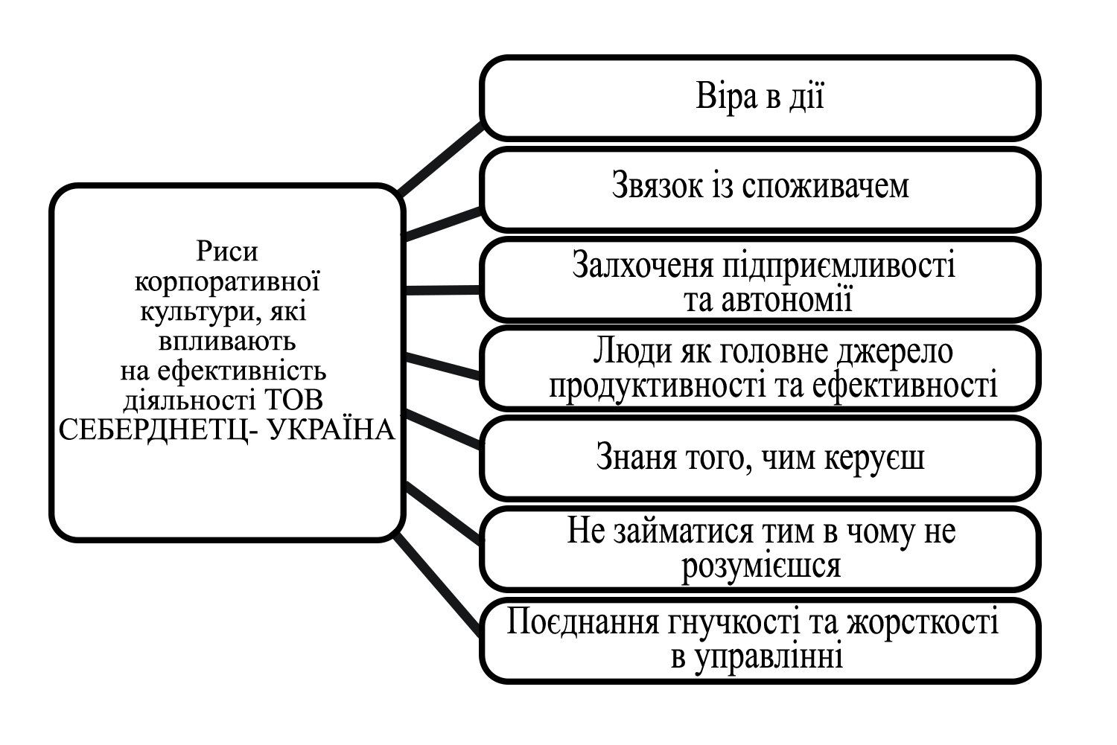
Рис. 2.4 Риси корпоративної культури, які впливають на ефективну діяльність ТОВ «СЕ БОРДНЕТЦЕ-Україна».
Примітка. Складено на основі[43]
Віра в дії. Відповідно до цієї величини рішення приймаються за відсутності інформації. Відкладати рішення – це те саме, що не приймати.
Комунікації із споживачем. Для успішних компаній споживач є центром їхньої роботи, оскільки він є основною інформацією для організації. Задоволення споживачів для такої фірми як СЕБН-УА можна вважати ядром їхньої корпоративної культури.
Автономія та підприємництво. Компанії, які борються з нестачею інновацій і бюрократією, «розбиваються» на менші, керовані частини і надають їм, як і окремим особам, ступінь автономії, необхідний для ризику та творчості.
Люди як головне джерело продуктивності та ефективності. Дана цінність оголошує людину найважливішим в СЕБН-УА активом. Ефективність організації вимірюється задоволеністю її членів. Віра в те, що ставлення до людей з повагою та гідністю веде до успіху, лежить в основі культури таких організацій.
Знання того, чим керуєте. Відповідно до даної культурної норми, очікується, що успішні компанії керуватимуть не через закриті двері в офісах менеджерів, а через відвідини менеджерів об’єктів, якими вони керують, і через прямий контакт з підлеглими на своїх робочих місцях.
Не займайся тим, чого не розумієш. Це положення відноситься до категорії однієї з істотних характеристик культури успішних фірм. Ці компанії не сприймають диверсифікацію за межами свого основного бізнесу.
Поєднання гнучкості і жорсткості в компанії СЕБН. Висока організованість в СЕБН-УА спричинена тим, що всі співробітники розуміють і вірять у цінність компанії. Це тісно з’єднує та інтегрує їх. Гнучкість забезпечується шляхом мінімізації «керуючих» втручань та мінімізації кількості нормативних правил і процедур. Компанія заохочує інновації і бажання ризикувати. Як наслідок, жорстка структура спільних культурних цінностей дає можливість гнучкої структури адміністративного контролю.
Вплив корпоративної культури на результати діяльності СЕБН-УА компанії важко виміряти. Можна лише визначити деякі ключові аспекти, які впливають на успіх, помітити деякі помилки через відсутність культурного менеджменту та неправильних розрахунків у програмі його розвитку, вказати можливі шляхи зміни несприятливої культури. Вплив проявляється через відокремлення принципів і цінностей, які формують стабільний набір базових установок і переваг членів організації. Оскільки корпоративна культура може допомогти мінімізувати розбіжності та конфлікти, процес приймання рішень стає результативнішим та дешевшим [43].
Науковці рекомендують вплив корпоративної культури на діяльність компанії розглядати в єдності чотирьох напрямків: процесів, що відбуваються в компанії; організаційної поведінки в компанії; конкурентоспроможності підприємства та економічна ефективність підприємства (рис. 2.5). Такі підходи дозволять врахувати та проаналізувати вплив корпоративної культури на діяльність СЕБН-УА, враховуючи всі аспекти життя та її діяльності [51].
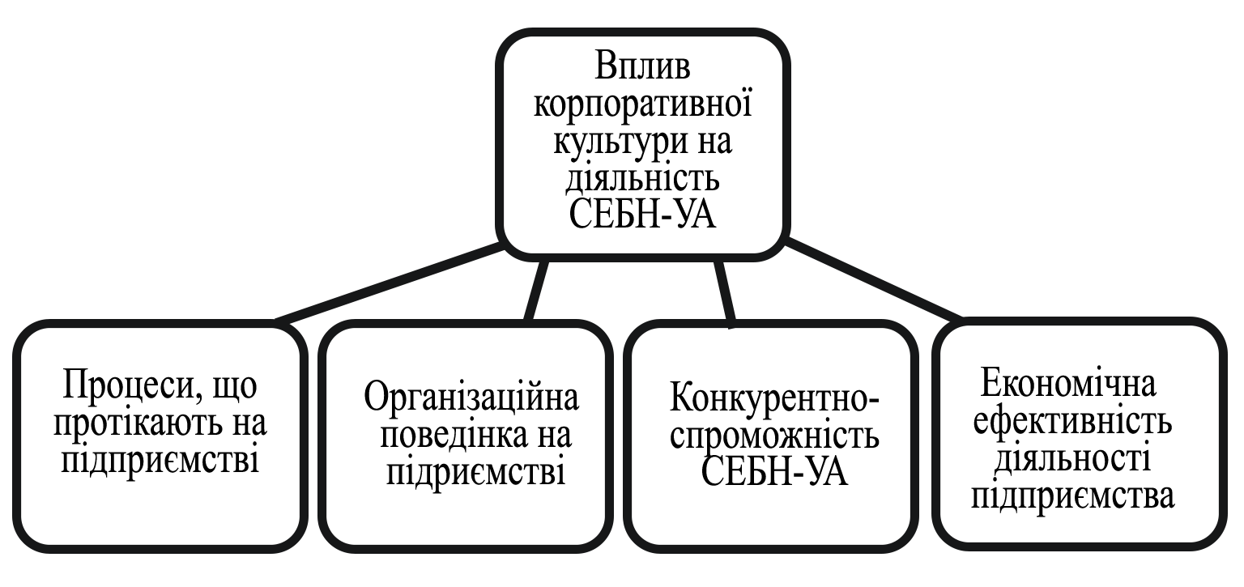
Рис. 2.5. Вплив корпоративної культури на результати діяльності
СЕБН-УА.
Примітка. Складно автором на основі [51]
Розглянемо ці чотири сфери більш детально:
а) процеси, що відбуваються в компанії:
- комунікаційні процеси та комунікаційна діяльність;
- процеси прийняття рішень, кар'єрний ріст та соціалізація;
- виробничі та робочі процеси.
б) Організаційна поведінка в компанії:
- поведінка особистості в організації – форми спілкування, правила, пріоритет загальних інтересів або особистих, ставлення працівників до компанії, колективізм чи індивідуалізм тощо. ;
- Заохочення – переважання внутрішньої чи зовнішньої мотивації, способи мотивації, заохочення, премії, підвищення тощо;
- соціально-психологічний клімат - умови праці, символіка та значення статусу, наявність і частота конфліктів тощо;
- групова поведінка – ставлення до влади, лідерські характеристики, прийняті ролі в колективі та відношення до них, співпраця членів групи, її ієрархія, можливість прийняття групових рішень.
в) Конкурентоспроможність СЕБН-УА виявляється в створені чудової репутації та гарного іміджу компанії та продукції у клієнтів, партнерів, та у суспільства. Інноваційно-орієнтована корпоративна культура, підвищуючи трудовий потенціал співробітників, формує інтелектуальну власність компанії, що покращує конкурентоспроможність СЕБН-УА шляхом наявності унікальних технологій, розробок, інновацій.
г) Економічна ефективність компанії СЕБН-УА відображається на результатах діяльності фірми, найбільше у зростанні ринкової вартості підприємства.
Розглянувши вплив корпоративної культури на ефективність компаній, слід зазначити, що СЕБН-УА має свою специфічну корпоративну культуру, яка відрізняє її від інших компаній і виводить до світових рейтингів.

Висновки до розділу 2
Отже, підсумовуючи другий розділ можна сказати, що ТОВ «СЕ БОРДНЕТЦЕ- Україна» є потужною компанією, яка має понад 15 річний досвід у сфері виробництва кабельно-провідникової продукції. Має сильну корпоративну культуру яку постійно розвиває.
Проаналізувавши опитування яке проводилось для співробітників можна сказати що вони задоволені роботою в компанії. Їх влаштовує як організована корпоративна культура та рівень праці.
Компоненти корпоративної культури, такі як цілі, місія компанії, стилі поведінки, корпоративні цінності, принципи ведення бізнесу, впливають на стимулювання нематеріальних цінностей працівників. В СЕБН-УА співробітники та керівники мають однакові погляди на корпоративну культуру, тому корпоративна культура відіграє роль мотивації для співробітників. Завдяки цьому мотивовані працівники більш енергійні, вони самовіддано виконують свої завдання та продуктивно працюють.
Успіху сприяє обмін досвідом та знаннями, можливість презентувати свої ініціативи та реалізувати їх, можливість працювати в інших підрозділах, у тому числі закордонних.

РОЗДІЛ 3.

ШЛЯХИ ВДОСКОНАЛЕННЯ ФУНКЦІОНУВАННЯ КОРПОРАТИВНОЇ КУЛЬТУРИ НА ПІДПРИЄМСТВІ ТОВ "СЕ БОРДНЕТЦЕ -УКРАЇНА"

3.1 Розробка рекомендацій щодо покращення корпоративної культури на підприємстві

Корпоративна культура впливає на всі аспекти компанії СЕБН-УА, від пунктуальності та тону до умов контрактів та пільг працівникам. Коли культура на робочому місці збігається з культурою співробітників, вони з більшою ймовірністю почуватимуться комфортніше, підтримуватимуться та цінуватимуться.
Якщо говорити про корпоративну культуру, то можна сказати, що вона постійно розвивається. За своєю суттю корпоративна культура – це особистість організації. Це загальний набір цінностей, переконань та ідей, які впливають на всі аспекти компанії, від того, як колеги працюють разом до того, яке ставлення до клієнтів. Кожна нова людина, яка приходить до компанії, вводить нову змінну. Вона додає новий спосіб мислення та дій, новий набір переконань та цінностей, які підштовхують до зміни загальної культури. Я вважаю, що якщо ви не стежити за корпоративною культурою і не розвиватиметеся разом зі своїми співробітниками, вона швидко розвалиться.
Навіть для компаній таких як SEBN-UA потрібні рекомендації щодо покращення корпоративної культури. Можна запропонувати рекомендацій для покращення корпоративної культури, які виведуть компанію SEBN-UA на новий рівень розвитку, а саме:
- створення нової посади – фахівець з корпоративної культури;
- кодекс поведінки, його розробка;
- поліпшити соціально-психологічний стан у команді співробітників;
- провести діагностику наявної корпоративної культури, а також опитування працівників чи задоволені вони корпоративною культурою;
- запровадити нове програмне забезпечення.
Для удосконалення корпоративної культури рекомендовано створити посаду – спеціаліст з корпоративної культури. Спеціаліст по корпоративній культурі має контролювати чи виконуються впровадження щодо корпоративної культури в колективі співробітників та за необхідності відкоригувати недоліки, відслідковувати якість реалізації завдань, підготувати статистичні звіти та аналітичні довідки щодо досягнення поставлених цілей, розробити корпоративні свята, заходи та інше. Цей фахівець займатиметься реалізацією Кодексу, проведенням постійних анкетувань для діагностики корпоративної культури, братиме відповідальність за реалізацію «нестандартних заходів» та вносити нові ідеї щодо удосконалення та оновлення ПЗ (рис. 3.1).
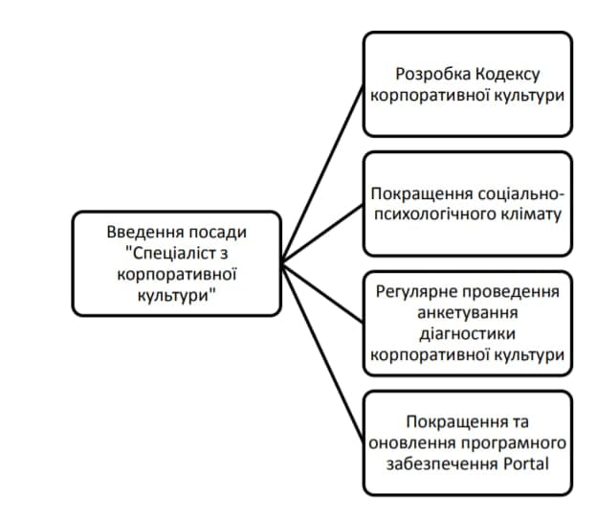
Рис.3.1. Введення посади «Спеціаліст по корпоративній культурі» для СЕБН-УА
Примітка. Складено на основі [35, с. 84]
Цінності СЕБН-УА мають бути зрозумілі кожному співробітнику та керівнику - тобто те, що вони зазвичай практикують на роботі та за її межами і мають бути простими. Якщо цінностей понад п'ять, співробітники зазвичай їх забувають. І коли вони не мають стосунку або непридатні, ці цінності можуть бути неправильно витлумачені або проігноровані. Таку думку навів Чарісс Фонтес, засновник консалтингової фірми з культури CultureCircle. Потрібно переконатися, що основні цінності збігаються з найкращими частинами існуючої культури СЕБН-УА і є дієвими. Такі цінності, як «багато працюй, багато грай», можуть здатися помітними, але вони залишають місце для неправильного тлумачення і мають бути усунені, сказав Фонтес.
Якщо описування основних цінностей СЕБН-УА тільки починається, потрібно переконатися, що в процес залучені топ-менеджери, відділи кадрів і декілька штатних співробітників. Потрібно пам’ятати про свої довгострокові бізнес-цілі; значення, які встановлюєте сьогодні, повинні залишатися актуальними через п'ять років. За словами Фонтеса, корисна порада – зробити так, щоб бізнес-цілі були орієнтовані на людину. Подумайте, як ви хочете, щоб співробітники ставилися одне до одного.
Також СЕБН-УА потрібно взяти до уваги такі рекомендації (рис.3.2):
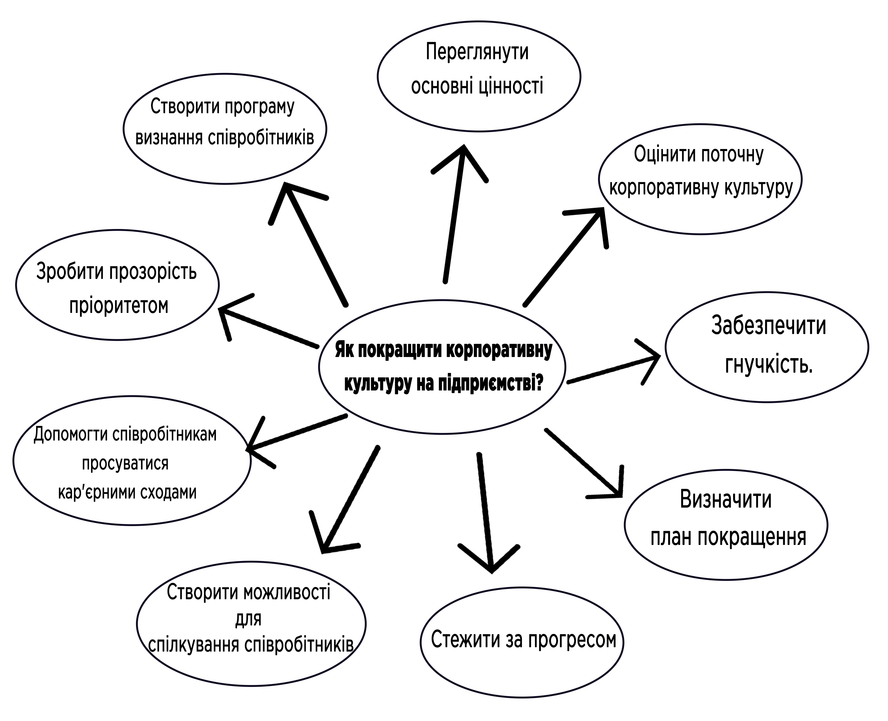
Рис. 3.2. Рекомендації щодо покращення корпоративної культури СЕБН-УА
Примітка. Складено на основі [24, с. 8]
Потрібно також взяти до уваги такі рекомендації:
Оцінити поточну корпоративну культуру. Після того, як ви позначили основні цінності, оцініть поточну корпоративну культуру. Подивіться на своїх співробітників: як вони працюють разом? Більшість людей затримуються допізна та рано встають? Чи є залучення співробітників очевидним чи співробітники найбільше хочуть повернутися додому? Якщо офісні плітки буяють, ви бачите високу плинність кадрів чи розрізненість команд – все це ознаки поганої культури, яка потребує негайної уваги.
Потім визначте тип організаційної культури, яка у вас є в даний час, та оцініть її в порівнянні з ширшими цілями вашої компанії. Чи допоможе нинішня структура досягти ваших довгострокових цілей чи існують серйозні обмеження, які потрібно усунути?
Не забувайте питати в своїх співробітників про їхні думки. Хоч і культура визначається керівництвом, співробітники є її рушійною силою та найвпливовішими у її розвитку. Залучення співробітників є побічним продуктом корпоративної культури, тому опитування залучення співробітників стає відмінним інструментом для збору інформації про те, наскільки добре ваша культура знаходить відгук у ваших співробітників.
На додаток до коротких імпульсних опитувань поговоріть віч-на-віч із кількома вашими постійними співробітниками про те, як культура розвивалася за ці роки. Вони працюють з перших днів і нададуть безцінну інформацію про те, що змінилося, в кращу сторону чи навпаки.
Визначити план покращення. Тепер, коли ви визначили аспекти корпоративної культури, які необхідно вирішити, складіть докладний план дії, включаючи стратегію, терміни та бюджет. Крім того, встановіть контрольні показники, щоб краще відслідковувати свій прогрес.
Наприклад, якщо відносини між співробітниками можуть бути покращені, виконуйте більше заходів щодо залучення працівників поза роботою. Намагайтеся проводити один соціальний захід у квартал, щоб сприяти встановленню значущих особистих зв'язків між колегами та відстежувати їхні успіхи. Якщо може не вдатись досягти поставленої мети, потрібно скоригувати свої зусилля чи стратегію належним чином.
Стежити за прогресом. Єдиний спосіб дізнатися, чи досягаєте ви своїх цілей і чи справді покращуєте корпоративну культуру, – це регулярно оцінювати свої зусилля. Постійно запитуйте у своїх співробітників індивідуальний зворотний зв'язок та вимірюйте залучення співробітників за допомогою імпульсних опитувань для збору загально-корпоративних даних. Оскільки культура розвивається разом із вашою командою та компанією, важливо постійно відстежувати свій прогрес та відповідним чином коригувати свою стратегію.
Створити можливості для спілкування співробітників. Навіть у віддаленому робочому середовищі співробітники повинні мати можливість спілкуватися та спілкуватися один з одним, крім роботи. Створення можливостей для спілкування співробітників розвиває довіру, покращує культуру компанії та збільшує утримання співробітників.
Щоб зміцнити ці відносини, лідери мають зробити це своїм пріоритетом. Організуйте командні обіди та заходи, такі як віддалена вечірка з переглядом фільмів або віртуальний квест у робочий час – чудове місце для початку. Лідери також можуть заохочувати зближення за допомогою дрібніших дій, наприклад, витратити час на те, щоб поговорити зі співробітником по обіді або запитати співробітника про себе під час індивідуальної зустрічі. Ці дії показують, що завдання, не пов'язані з роботою, є не менш важливими. Крім цього, неробочі теми та віддалені збори також можуть створювати простір для обговорення співробітниками чогось, крім останнього терміну проекту[19].
Просто переконайтеся, що є межі. Не кожна командна прогулянка має бути щасливою годиною чи спортивним заходом. Також може бути тенденція прирівнювати відносини співробітників до «сім'ї», але це може спричинити безліч непорозумінь та проблем.
Допомогти співробітникам просуватися кар'єрними сходами. Хоча похвала співробітників і зворотний зв'язок є важливими, це не матиме великого значення, якщо не призведе до значного кар'єрного зростання. Згідно зі звітом Work Institute за 2021 рік, найчастіша причина відходу співробітників з компанії – нові можливості кар'єрного зростання.
Розгляньте можливість створення прозорого плану кар'єрного зростання. Запишіть, які кроки необхідно зробити співробітникам для просування кар'єрними сходами, і зробіть свої цілі частиною особистих бесід. Коли можливості кар'єрного зростання обмежені, надання співробітникам можливостей для навчання також може бути чудовим способом показати, що ви зацікавлені в них [38].
Зробити прозорість пріоритетом. Задоволеність співробітників багато в чому залежить від здатності довіряти вищому керівництву. Зміцнюйте довіру співробітників та створюйте репутацію надійного роботодавця за рахунок підвищення прозорості в компанії. Розставте пріоритети зі спілкуванням зверху вниз, інформуючи співробітників про бізнес за допомогою електронної пошти в масштабі всієї компанії та своєчасних оновлень під час загальних зборів.
Встановіть політику відкритих дверей, зробивши членів вищого керівництва доступнішими в робочий час і під час обговорень у невеликих групах. На гібридному або віддаленому робочому місці ви можете надмірно обмінюватися думками зі співробітниками, налаштовувати щоденні перевірки. Це можна робити за допомогою платформ обміну повідомленнями та пропонувати відкриті години віртуальних зустрічей.
Хоча занадто багато зустрічей може призвести до зворотних результатів, не варто забувати про цінність цих особистих взаємодій.
Створити програму визнання співробітників. Вісімдесят п'ять відсотків керівників відділу кадрів кажуть, що програма визнання співробітників їхньої компанії сприяє підвищенню корпоративної культури. Покажіть співробітникам, що ви цінуєте їх та їхній внесок у вашу компанію, відзначаючи найкращих співробітників у центрі уваги співробітників.
Відкрите визнання співробітників, що відображають цінності компанії, зміцнює цінності та культуру, які ви хочете створити. Надайте командам інструменти та ресурси, які їм необхідні, щоб пізнавати своїх колег. Це може бути зроблено шляхом анонімного висування кандидатур, що призводить до критики в масштабах усієї компанії, або внутрішніми каналами зв'язку.
Це зміцнює дух товариства між співробітниками та сприяє більш видатним результатам. Визнання співробітників також допомагає знизити плинність кадрів.
Забезпечити співробітникам гнучкість. Оскільки співробітникам доводиться балансувати між роботою з дому та своїми життєвими обов'язками, гнучкий графік та політика відкритих відпусток стали необхідністю у створенні культури, яка підтримує залучення співробітників та покращує корпоративну культуру.
Знання того, що співробітники можуть розраховувати на розуміння та люб'язність з боку роботодавця, змушує відчувати, що їх цінують. Крім цього, надання стипендій, які співробітники можуть використовувати для покращення свого психічного та фізичного здоров'я, і навіть створення власного робочого місця може мати велике значення для покращення досвіду віддаленої роботи для співробітників.
Це призводить до вищого рівня залучення корпоративної культури, що позитивно впливає на продуктивність і прибутковість.
Святкувати командні перемоги. Не менш важливо, ніж визнання особистого внеску, відзначати перемоги та віхи компанії разом командою. Співробітники переймають менталітет власника, коли їх змушують почуватися частиною ширшої стратегічної команди, а їхнє залучення до відзначення великих досягнень підвищує прозорість усередині компанії.
Ставити наперед своєчасну і поважливий зворотний зв'язок. Співробітники прагнуть зворотного зв'язку - як позитивного, так і конструктивного, - і просте проведення щорічних перевірок не робить зворотний зв'язок пріоритетним. Фактично більшість співробітників вважають їх неефективними: одна третина вважає, що оцінка їхньої роботи марна. Заохочуйте менеджерів включати регулярні сеанси зворотного зв'язку в динаміку своєї команди, щоб зворотний зв'язок був своєчасним і співробітники могли діяти відповідно до неї.
Крім того, частіше питайте відгуки у співробітників. Якщо ви запускаєте нову ініціативу або вводите нове програмне забезпечення, незабаром після цього спитайте свою команду, що вони думають. Це гарантує, що рішення, які приймаються, йдуть на користь культурі вашої компанії і змусять співробітників відчути, що їх роботодавець цінує їх.
Звертатися до психічного здоров'я працівника.
Великий відсоток співробітників почуваються виснаженими. Це почуття ще більш поширене серед людей, які працюють віртуально. В результаті як ніколи важливо дбати про здоров'я та благополуччя співробітників у рамках корпоративної культури. Корисно почати з огляду на цілі, які ставляться перед співробітниками. Хоча важливо бути амбітним, ваші очікування мають бути розумними та гнучкими. Досягнення цього немає відбуватися з допомогою особистого життя співробітника.
Для менеджерів також важливо створити простір для співробітників, щоб вони могли дбати про своє психічне здоров'я. Включення оздоровчих днів, збільшеного оплачуваного вільного часу та гнучкого робочого графіка у ваш пакет пільг може мати велике значення для покращення балансу між роботою та особистим життям працівників. Зрештою, зробіть особисті зустрічі частиною особистих зустрічей. Коли кожна розмова про роботу та продуктивність, співробітники можуть відчути, що вони роблять недостатньо багато. Виділивши час на те, щоб запитати свого співробітника, як у нього справи, він матиме можливість висловитися, коли він почувається пригніченим або коли йому потрібна допомога. Незалежно від того, з чого ви починаєте, важливо пам'ятати, що ви можете покращити корпоративну культуру. Потрібно переконатися, що у компанії є повна підтримка з боку керівництва, відділу кадрів та співробітників.

3.2 Впровадження зарубіжного досвіду щодо розвитку корпоративної культури на підприємстві "СЕ БОРДНЕТЦЕ -УКРАЇНА"

Успіх у сьогоднішньому глобальному діловому середовищі може бути ефективнішим, коли керівники зможуть проявляти себе як агенти змін, які змінюють, а в деяких випадках маніпулюють корпоративною культурою, щоб краще застосовувати знання та створювати конкурентні переваги. Спираючись на три аспекти корпоративної культури (співпраця, довіра та навчання), компанії можуть намагатися постійно вводити нововведення та створювати нові та цінні послуги чи продукти, застосовуючи сучасні ідеї та знання.
Відповідно до досвіду провідних світових компаній, основним стимулом для утримання досвідчених співробітників на підприємстві є наголошення на їх значущості в колективі, повага до їхньої роботи та заохочення їх соціальними пільгами тощо. Великі компанії такі як SEBN-УА повинні прагнути до створення дружньої атмосфери, у якій високо цінуються індивідуалізм і ініціатива окремого співробітника у його кар'єрному просуванні. Щоб сприяти розвитку корпоративної культури, керівникам необхідно підвищити рівень мотивації навчання на робочому місці, кофморту на роботі, рівень довіри до співробітників, покращити рівень розвитку та кар’єрного росту працівників. На прикладі таких міжнародних компанії як Samsung, Spotify, кіностудії Pixar, можна взяти та реалізувати такий досвід сильної корпоративної культури для СЕБН-УА:
На приклад Pixar де головною особливістю корпоративної культури вважаться повна відсутність обмежень у спілкуванні між людьми, що тут працюють. Ніякі звання, посади та регалії не можуть бути причиною, через яку рядовий співробітник не міг би звернутися до їхніх власників. Крім того, у Pixar справедливо вважають, що для кращого результату творчої діяльності члени команди мають бути максимально вільними, у тому числі у виборі свого робочого місця та його оформлення.
Специфікою діяльності компанії, що виробляє анімаційні фільми, пояснюється така традиція, як необхідність ділитися з колегами проміжними результатами роботи. Серед творчих людей поширена потяг до перфекціонізму, яка завжди сприяє створенню комерційно успішного продукту. Тому в Pixar прийнято спокійно вислуховувати критику колег, щоб спільними зусиллями досягати найкращих результатів[34].
СЕБН-УА може дати простір для реалізації ідей та потенціалу співробітника. Створити змогу для спілкування співробітників із вищою ланкою керівництва, а саме тренінги з боку керівництва, семінари вебінари, обмін ідеями та досвідом.
На прикладі стрімінгового сервісу Spotify, який відноситься до компаній, які практикують нестандартний підхід до організації робочого процесу. Замість традиційної ієрархічної структури тут створюються «бригади», «племена» та «гільдії».
Кожна з цих форм об'єднання співробітників команди має свої особливості і призначена для вирішення робочих завдань різних типів. У гільдії збираються представники окремих підрозділів, які займають різні посади, але мають спільні інтереси.
HR-відділ, крім своїх основних обов'язків, займається організацією дозвілля персоналу. У Spotify вважають, що для внутрішньої корпоративної культури дуже важливою є спільна участь співробітників у спортивних та розважальних заходах, підготовлених з урахуванням їхніх інтересів та побажань. Компанія SEBN-UA може взяти для себе такий досвід як організація різних розважальних заходів для співробітників, спортивне дозвілля, преміювання у досягненні спортивних перемог[35].
Samsung досягла своїх висот і є найвідомішою та успішною компанією не тільки в Кореї, але і в усьому світі багато в чому завдяки своїй філософії і цінностям, що панували всередині неї і її працівниками, які в свою чергу і становлять корпоративну культуру компанії.
Samsung застосовує сучасну систему оцінки співробітників: оцінка досягнення поставленого завдання та оцінка відповідності корпоративній культурі.
Постійно розвиваються та модернізуються система управління персоналом та система навчання персоналу. Багатоаспектна система навчання персоналу спрямована як на розвиток професіоналізму співробітників, а й у розвиток корпоративного духу.
Менеджмент Samsung використовує такі зусилля для підтримки ефективної корпоративної культури:
- підтримка винахідливості, творчості співробітників;
- регулярне зростання професіоналізму працівників;
- гарантованість просування кар'єрними сходами талановитих управлінців компанії;
- гарантованість підвищення кваліфікації та навчання співробітників;
- збереження єдиного бренду та стилю торгової марки;
- аналіз переваг та потреб споживачів, орієнтація на кінцевого споживача;
- систематичне поліпшення та перетворення продукції;
- участь у соціальному житті країни.
В даний час Samsung встановлює гнучкий графік роботи, хороший баланс між особистим життям працівника та його роботою, програму добробуту, щоб мотивувати та заохочувати співробітників. Цей механізм стимулювання сприятиме підвищенню інноваційної здатності протягом тривалого періоду.
Samsung кілька разів на рік проводить спеціальні семінари, на яких співробітники компанії діляться своїм досвідом вступу на роботу та розповідають про сам робочий процес студентам, які бажають влаштуватися на роботу до цієї компанії. Мета цих заходів – розсіяти міфи та упередження про свою компанію та уявити її у вигідному світлі серед конкурентів. Для семінару, проведеного в 2011 році, була випущена брошура з підказками, порадами та різними статтями про компанію, написані її співробітниками[33].
Що може взяти компанія СЕБН-УА для покращення корпоративної культури у такого гіганта як Samsung:
1) створити умови для реалізації талантів та здібностей працівників
2) гарантувати професійний ріст
3) розробити імідж який будуть впізнавати
4) проводити семінари, доповіді, лекції для студентів ВНЗ, який дозволить розвіяти погані міфи про організацію
5) проводити екскурсії для співробітників, організовуючи їх у робочий день, а не у вихідні [33].
Запозиченні рекомендації у закордонних компаній щодо розвитку корпоративної культури можуть в майбутньому покращити економічне, соціальне, соціально-технологічне становище компанії на ринку. Систематичне вивчення закордонного досвіду з формування корпоративної культури є одним з необхідних завдань удосконалювання корпоративної культури в середині компанії СЕБН-УА.
Використання значного зарубіжного досвіду у сфері корпоративної культури, оволодіння його методами та підходами дає змогу СЕБН-УА стабільно працювати та надає перспективи для розвитку. Зрозуміло, що бувають деякі обмеження у застосуванні окремих пунктів корпоративної культури в компанії: небажання перших осіб включатися в процес корпоративного, значні витрати на планування та реалізацію, відсутність кваліфікованого персоналу. Тому при передачі наявного досвіду від провідних компаній до СЕБН-УА слід дотримуватися певних рекомендацій: переконатися, що власники готові прийняти та впровадити зміни в корпоративній культурі; потрібно мати на увазі, що кожна компанія спочатку має особливості різних типів культур і завдань менеджерів - аналізувати та виявляти цінності, які домінують; забезпечити чітке регулювання та чіткість положень корпоративної культури, обґрунтовуючи її переваги як для керівників, так і для працівників.

Висновки до розділу 3

Підсумовуючи сказане у даному розділі можна дійти до висновку, що у підприємства ТОВ «СЕ БОРДНЕТЦЕ-Україна» є багато варіацій щодо покращення корпоративної культури. А саме: переглянути основні цінності; оцінити поточну корпоративну культуру; не забувати питати в своїх співробітників про їхні думки; визначити план покращення; стежити за прогресом; створити можливості для спілкування співробітників; допомогти співробітникам просуватися кар'єрними сходами; зробити прозорість пріоритетом; створити програму визнання співробітників; забезпечити співробітникам гнучкість; святкувати командні перемоги; звертатися до психічного здоров'я працівника. Це все в довгостроковій перспективі покращить корпоративну культуру та розвиток компанії в цілому. Також для того, щоб вищесказане швидше втілилось в реальність потрібно залучити спеціальних людей, які будуть це контролювати, а найкраще всередині компанії створити посаду «фахівця з корпоративної культури», який буде цим займатись.

ВИСНОВКИ

У кваліфікаційній роботі на основі теоретичного опрацювання та аналізу практики розроблено комплекс заходів щодо вирішення проблем формування корпоративної культури як чинника гармонізації відносин персоналу ТОВ «СЕ БОРДНЕТЦЕ-Україна». За результатами проведеного дослідження зроблено такі теоретичні та науково-практичні висновки:
Корпоративна культура являє собою рівень навичок, здатність як персоналу, так і керівництва ефективно працювати на всіх рівнях у всіх функціональних сферах. Є невід'ємною частиною бізнесу. Впливає практично на всі аспекти діяльності підприємства. Від найму найкращих фахівців до підвищення задоволеності співробітників – це основа щасливої робочої сили. Без позитивної корпоративної культури багатьом співробітникам буде складно знайти реальну цінність у своїй роботі, і це призведе до низки негативних наслідків для прибутку компанії. Культура визначає те, як співробітники взаємодіють зі своїм робочим місцем. Здорова культура спонукає співробітників зберігати мотивацію та лояльність до керівництва. Крім того, корпоративна культура сприяє здоровим відносинам між співробітниками. Це також має велике значення для заохочення здорової конкуренції на робочому місці. Це культура робочого місця, яка справді мотивує працівників працювати.
Для того щоб використовувати корпоративну культуру як мотиваційний ресурс керівництва, необхідно визначити, до якого типу вона належить. Виділити чітку типологію корпоративних культур в Україні поки що важко, тому основою, як правило, є іноземні типи організаційних культур. Огляд та аналіз зарубіжної наукової літератури щодо принципів класифікації корпоративної культури показує, що науковці та дослідники виділяють багато параметрів і критеріїв типології корпоративної культури. Вони класифікують корпоративну культуру за різними типами, видами, моделями залежно від обраних характеристик, серед яких відмінності досить очевидні.
ТОВ «СЕ БОРДНЕТЦЕ-Україна» є однією із лідируючих компаній на з виробництва кабельно-провідникової продукції, яка свій час існування зайняла велику частку ринку. Сьогодні загальна площа компанії становить 31 160 кв. метрів, а завдяки хорошій кадровій політиці та корпоративній культурі «СЕ Борднетце-Україна» є одним із найбільших роботодавців Тернополя, загальна кількість працівників перевищує 3700 осіб. Компанія підтримує своїх співробітників різними заходами, внутрішніми навчальними курсами, програмами охорони здоров’я, посадами стажерів для випускників університетів та проектів для співробітників, які навчаються для отримання диплома. СЕБН-УА одна з перших запровадила безкоштовне медичне страхування для своїх співробітників.
Щодо стану корпоративної культури ТОВ «СЕ БОРДНЕТЦЕ-Україна» можна сказати, що вона знаходиться на етапі формування. Співробітники задоволені працею, культурою, цінностями, але завжди є куди рости. Компанія часто організовує різні заходи для людей, які потребують допомоги. Залучають своїх працівників до конкурсів в яких вони зможуть розкрити свої таланти та здібності. Також було проведено дослідження, а саме анкетування співробітників та керівництва, щоб оцінити стан корпоративної культури. Взявши до уваги 32 фактори корпоративної культури та опитавши близько 124 осіб було визначено, що працівники та керівництво практично однієї думки щодо стану корпоративної культури.
Оцінюючи стан корпоративної культури можна дійти висновків, що корпоративна культура сильно впливає на результати діяльності як співробітників так і керівництва. Добре розвинена корпоративна культура дозволяє працівникам відчувати себе на робочому місці впевнено, знаючи цінності та мету організації. Це також сприяє більш ефективній адаптації компанії до зовнішнього середовища, служить ефективним механізмом інтеграції внутрішніх організаційних процесів. Все це обумовлено тим, що керівництво надає велику перевагу для розвитку персоналу в середині компанії. В компанії створили корпоративний університет для співробітників який допомагає зростати, удосконалювати свої професійні навички та вміння.
Щодо покращення стану корпоративної культури на СЕБН-УА було виділено такі рекомендації як:
1) Створення посади - фахівця з корпоративної культури;
1) Розробка Положення про корпоративну культуру. Впровадження даного положення можна покласти на спеціаліста по корпоративній культурі.
2) Заходи, які поліпшать соціально-психологічний стан в колективі. В якості пропозиції тут виступає організація «нестандартних» заходів для працівників підприємства.
3) Регулярне проведення анкетування стану корпоративної культури, що допоможе у майбутньому виявити та вирішувати проблеми на етапі їх зародження, а не тоді коли почався негативний вплив на будь-який з елементів корпоративної культури.
ТОВ «СЕ БОРДНЕТЦЕ-Україна» може перейняти багато досвіду у топових світових компаній. Взявши до уваги рекомендації від успішних світових компаній, які запропоновані у магістерській роботі та використання цього досвіду дозволить покращити стан корпоративної культури, ввести нововведення щодо подальшого розвитку компанії в цілому. Для цього потрібно залучити спеціально навчений персонал, а також виділити окремий бюджет на реалізацію поставлених цілей.

СПИСОК ЛІТЕРАТУРНИХ ДЖЕРЕЛ
- Абрамова С.Г., Костенчук І.А. Про поняття «корпоративна культура. URL: http://www.emcon.ru/420-087.html
- Агафонова Е. Корпоративна культура компанії. URL: https://www.brainity.moscow/busines s / review / korporativnaya_kultura_kompanii /
- Апостолюк О. Корпоративна культура як інструмент ефективного менеджменту підприємства в підвищені його конкурентоспроможності. Економічний часопис Східноєвропейського національного університету імені Лесі Українки. 2016. № 2. С. 68 –73
- Бабич О. Основні засади створення корпоративної культури як інструменту управління. Вісник Української академії державного управління. 2003. №2 С. 449-456
- Бала О.І., Мукан О.В., Бала Р.Д. Принципи корпоративної культури підприємства: сутність та види. Вісник Національного університету «Львівська політехніка» . 2010. No 682. С. 11–15.
- Балика О.Г. Стратегічне управління корпоративною культурою Науковий вісник Полтавського університету економіки і торгівлі: Економічні науки. 2011. № 4 (49). С. 195–200.
- Башук Т.О., Жолудєва А.М. Доцільність формування корпоративної культури на підприємстві // Маркетинг і менеджмент інновацій. 2011. № 2. С. 179-184.
- Бойко Є. В. Корпоративна культура як основа ефективного управління підприємством // Актуальні проблеми економіки. 2003. №4. С. 52–58.
- Буткевич Т.В. Конфліктологія з основами психології управління: навч. посіб Київ: Центр навчальної літератури, 2005. 456 с.
- Вітлінський В.В. Моделювання економіки: навч. посіб К.: КНЕУ, 2018. 408 с.
- Воронкова А.Е. Корпорації: управління та культура: монографія.. Дрогобич: вид-во Вимір, 2006. 367 с.
- Гарет Морган. Образи організації. К: вид-во "Манн, Іванов і Фербер", 2008. С. 5–9.
- Гриньова В.М., Попов О.Є. Організаційно-економічні основи формування системи корпоративного управління в Україні: монографія.. Харків: вид-во ХДЕУ, 2018. 324 с.
- Гриценко Н.В. Особливості формування корпоративної культури організації. Вісник економіки транспорту і промисловості. 2017. № 59. С 284–290.
- Друкер П. Як забезпечити успіх у бізнесі: новаторство і підприємництво / пер. з англ. В.С. Гуля. К.: Україна, 1994. – 319 с.
- Дугіна О. Корпоративна культура та організаційні зміни // Кадровий вісник. 2007. №12. С. 37-42.
- Захарчин Г.М., Теребух А.А., Лісовська Л.С. Забезпечення конкурентоспроможності та розвиток організаційної культури підприємства. Сучасна парадигма і прикладний аспект: монографія.. Львів: Видавництво Національного університету «Львівська політехніка», 2019. 437 с.
- І. Химич. Корпоративна культура – чинник фінансової стабільності підприємств у сучасних економічних умовах // Галицький економічний вісник. 2012. №4(37). С.147 – 156.
- Іванченко А.В. Орієнтація на розвиток персоналу в системі корпоративних цінностей підприємства // Вісник Хмельницького національного університету. Економічні науки. 2009. № 4, Ч. 2, Т. 1. С. 185 – 190.
- Кислинська В.О. Корпоративна культура підприємства – один із факторів його конкурентоздатності. URL: http://www.rusnauka.com/Economics/10_kislins_ka
- Клещев А.Г., Бородіна О.В., Бражна З.В. Розвиток корпоративної культури фірми: Київ, Знання, 2002.
- Козлов В.В. Формування і зміна корпоративної культури в процесі управління компанією в період кризи // Управління корпоративною культурою, 2011. №4. С. 17-25.
- Корпоративний кодекс : // Wjournal – Інформаційно пізнавальний журнал для жінок. URL: http://wjournal.com.ua/korporativnij-kodeks.html
- Корпоративний кодекс KERNEL. URL: https://www.kernel.ua/wp-content/uploads/2017/11/Korporativnij-Kodeks.pdf (дата звернення 15.09.2020)
- Корпоративна культура: Навч. посібник / за ред. Г.Л. Хаєта. Київ: Центр навч. літератури, 2019. 403 с.
- Корпоративна культура : // Вікіпедія – вільна енциклопедія. URL: http://uk.wikipedia.org/wiki / корпоративна_культура
- Небава М.І. Теорія корпоративного управління: вузлові питання: Навч. посібник. К.: Центр навчальної літератури, 2014. 295 с.
- Назарова Г.В. Організаційні структури управління корпораціями: Наукове видання. Харків: Харківський державний економічний університет. 2018. 408 с.
- Осовська Г.В., Фіщук О.Л., Жалінська І.В.. Стратегічний менеджмент: монографія.. Київ: вид-во Кондор, 2003. 194 с.
- Офіційний сайт ТОВ «СЕ БЕРДНЕТЦЕ» URL: https://www.sebn-career.com/
- Офіційний сайт Державної Служби Статистики України: статистична інформація. URL: http://www.ukrstat.gov.ua
- Офіційна сторінка ТОВ «СЕ БОРДНЕТЦЕ-Україна» у Facebook URL: https://www.facebook.com/sebnua.official
- Офіційна сторінка корпорації «Samsung» URL: https://www.samsung.com/kz_ru/about-us/ethics/
- Офіційна сторінка кіностудії Pixar URL: https://www.pixar.com/about
- Офіційна сторінка стрімінгової компанії Spotify URL: https://www.spotify.com/us/about-us/contact/
- Палеха Ю.І. Ключі до успіху, або організаційна та управлінська культури: навч. посібник. К.: вид-во. Європейського університету. 2019. 337 с.
- Петрова І.Л. Зміни корпоративної культури як імператив організаційного розвитку. Вісник Прикарпатського університету. Серія Економіка. 2014. вип. 10. С. 76-79.
- Петрович Й.М., Захарчин Г.М. . Організація виробництва: підручник. Львів: вид-во "Магнолія плюс", 2018. 400 с.
- Пітерс, Т., Уотерман, В. У пошуках ефективного управління. Досвід кращих компаній: Підручник. К.: вид-во «Прогрес», 2008. 269 с.
- Прохоровська С.А. Управління корпоративним іміджем компанії. Розвиток індустрії гостинності та міжнародного бізнесу: сучасний стан і перспективи: зб. тез доповідей учасників ІХ Міжнародної науково-практичної конференції «Розвиток індустрії гостинності та між народного бізнесу: сучасний стан і перспективи. Тернопіль 22 травня 2020 р. Т.: ТНЕУ, 2020. С. 200-202.
- Семикіна А. Корпоративна культура та її роль у розвитку трудового потенціалу. Регіональні аспекти розвитку продуктивних сил України. Хмельницький: ХНУ, 2016. №15. С. 33-36
- Соловйова Р.П., Бєляєв Є.Ю. Корпоративна культура / Корпоративна культура XXI століття / за ред. Г.Л. Хаєта. Краматорськ: ДДМА, 2020. 100 с.
- Спивак, В. А. Корпоративна культура. СПб.: Питер, 2012 С. 22-33.
- Стіклова О. Є. Корпоративна культура: навч. посіб. Ульяновськ: УлГТУ, 2007. 127 с.
- Тесленок І.М., Сех Д. А. Формування корпоративної культури ІТ підприємства. Тиждень науки-2019. Факультет економіки та управління. Запоріжжя.
- Тимцуник В.І., Бєлова О.І. Корпоративна культура як основа формування мотиваційного механізму у стратегічному управлінні підприємством. Науковий вісник академії муніципального управління. 2019. № 2. С. 80-92.
- Трушкіна Н.В., Ринкевич Н.С. Маркетингова стратегія управління розвитком корпоративної культури підприємств. Проблеми економіки: навч. посіб. Київ: Кондор, 2020. с. 303-311.
- Українська та зарубіжна культура: Підручник / За ред. В.О. Лозового. Харків, 204с.
- Управління людськими ресурсами: філософські засади: навч. посіб. за ред. д.ф.н.. проф. В.Г. Воронкової. К.: ВД “Професіонал”, 2016. 576 с.
- Федулова Л.І. Підходи до оцінки рівня готовності підприємства щодо інноваційного розвитку. Вісник Київського національного університету ім. Т. Шевченка. 2018. № 124/125. С. 36-40
- Хeнді Ч. Майбутнє корпорацій і малих підприємств. К.: Альпіна Бізнес Букс, 2018. 204 с.
- Хенді Ч. По той бік впевненості. Про новий світ всередині і навколо організацій. Київ, 2015. 684 c.
- Хенді Ч. Час нерозсудливості / пер. с англ. Т. Виноградова, Л. Царук; під ред. Ю. Н. Каптуревського. Київ, 2009. 278 с.
- Шейн Э. Организационная культура и лидерство. СПб.: Питер, 2002. 336 с
- Шкільняк М.М. Менеджмент у системі корпоративного управління. //Вісник ТНЕУ. Тернопіль, 2018. № 2. С.7-20.
- Шконда В.В., Кальянов А.В. Корпоративна культура в управлінні людським потенціалом: монографія. Д.: вид-во Ноулідж (Донецьке відділення), 2009. 168 с.
- Cameron K. S., Quinn R. E. Diagnosing and Changing Organizational Culture: Based on the Competing Values Framework. New Jersey: Printice Hall, 2011, 288 p.
- Deal T. E., Kennedy, A. A. (1982) Corporate Cultures: The Rites and Rituals of Corporate Life, Harmondsworth, Penguin Books; reissue Perseus Books 2019.
- Lewin K. Field Theory in Social Science: Selected Theoretical Papers. New York: Harper & Row, 1951. 346 p.
- Hannan M., Freeman J. Structural Inertia and Organizational Change. American Sociological Review. 1984. Vol. 29. Р. 149-164
- Luthans, F. & Doh Jonathan, P. (2015). "International Management, Culture, Strategy and Behavior" (9th ed.). Mc Graw Hill.
- Rosauer, Bernard L. (2013). "Three Bell Curves: Organizational Culture Decoded".
- Schein, Edgar H. (2019). "Organizational culture". American Psychologist. 45 (2): 109–119. doi:10.1037/0003-066X.45.2.109.
- Tate, W., 'Working with the shadow side of organisations', Developing HR Strategy, William Tate (Croner, May 2005), accessed 19 November 2020.

